***百病中医自我疗养丛书***

***泄 泻***

***杜 怀 棠 著***

***人 民 卫 生 出 版 社***

***百病中医自我疗养丛书***

***泄 泻***

***杜 怀 棠 著***

***人 民 卫 生 出 版 社 出 版***

***(北京市崇文区天坛西里 10 号)***

***人民卫生出版社印刷厂印刷***

***新华书店北京发行所发行***

***787×1092毫米32开本 234印张 58千字***

***1984年3月第 1版 1984年 3月第1版第1次印刷***

***印数: 00,001-29,300***

***统一书号: 14048·4515 定价: 0.24元***

***〔科技新书目58 - - - 44 〕***

***百病中医自我疗养丛书***

***泄 泻***

***杜 怀 棠 著***

***人 民 卫 生 出 版 社***

***前言***

***中医所说的泄泻，民间俗称“拉肚子”。其主要症状特点是：大便次数增多，粪质稀薄，或呈糊状，或呈水样。泄泻是个常见病多发病，尤其在夏秋季节更为多见，如果不能及时治疗，或是治疗不当，可使病情缠绵数月，甚至数年不愈，影响患者的身体健康，妨碍生活和工作。***

***亲爱的读者，如果您患有泄泻病，或是您的家属患有这个病，或是您的朋友中有患这个病的，那么您一定很关心这方面的问题，急切的想知道引起泄泻的原因有哪些?治疗的方法有哪些?以及如何预防等问题。本书将从中医学的角度向您比较系统和全面地介绍有关泄泻的知识，包括我国古代医家对本病的认识和治疗，以及近代的辨证治疗方法。此外，还有针灸疗法、饮食疗法、简易外治法、推拿疗法以及单方验方等。所列方法，力求简便易行、安全可靠。在文字方面，采用通俗易懂、深入浅出的写法，便于广大读者学习、掌握和应用。***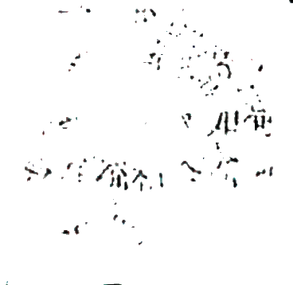

***笔者写此书的目的，旨在为泄泻患者在进行自我疗养时提供一些有益的指导；为广大中医工作者或西医学习中医的医务人员，在治疗泄泻时，提供一点帮助。***

***〔2〕***

***目 录***

|  |  |  |
| --- | --- | --- |
| ***一、概述*** | ***⋯⋯⋯⋯⋯⋯⋯⋯⋯⋯⋯⋯⋯⋯⋯⋯⋯⋯⋯⋯⋯⋯*** | ***1*** |

|  |  |  |
| --- | --- | --- |
| ***（一）什么叫泄泻?*** | ***⋯⋯⋯⋯⋯⋯⋯⋯⋯⋯⋯⋯⋯⋯⋯⋯⋯⋯⋯*** | ***1*** |

|  |  |  |
| --- | --- | --- |
| ***（二）泄泻都有哪些中医病名?*** | ***⋯⋯⋯⋯⋯⋯⋯⋯⋯⋯⋯⋯⋯⋯⋯*** | ***2*** |

|  |  |  |
| --- | --- | --- |
| ***1.以发病原因定名的*** | ***⋯⋯⋯⋯⋯⋯⋯⋯⋯⋯⋯⋯⋯⋯⋯⋯⋯⋯⋯*** | ***2*** |

|  |  |  |
| --- | --- | --- |
| ***2.以发病部位定名的*** | ***⋯⋯⋯⋯⋯⋯⋯⋯⋯⋯⋯⋯⋯⋯⋯⋯⋯⋯⋯*** | ***3*** |

|  |  |  |
| --- | --- | --- |
| ***3.以粪便性状定名的*** | ***⋯⋯⋯⋯⋯⋯⋯⋯⋯⋯⋯⋯⋯⋯⋯⋯⋯⋯⋯*** | ***4*** |

|  |  |
| --- | --- |
| ***（三）引起泄泻的原因有哪些?*** | ***5*** |

|  |  |  |
| --- | --- | --- |
| ***1.伤于饮食*** | ***⋯⋯⋯⋯⋯⋯⋯⋯⋯⋯⋯⋯⋯⋯⋯⋯⋯⋯⋯⋯⋯⋯⋯*** | ***8*** |

|  |  |  |
| --- | --- | --- |
| ***2.感受外邪*** | ***⋯⋯⋯⋯⋯⋯⋯⋯⋯⋯⋯⋯⋯⋯⋯⋯⋯⋯⋯⋯⋯⋯⋯*** | ***8*** |

***3. 情志因素…………………………***

***4.其他因素…………………………***

|  |  |  |
| --- | --- | --- |
| ***（四）泄泻的病理机制*** | ***⋯⋯⋯⋯⋯⋯⋯⋯⋯⋯⋯⋯⋯⋯⋯⋯⋯⋯⋯*** | ***9*** |

|  |  |
| --- | --- |
| ***（五）泄泻的治疗原则和方法*** | ***!*** |

|  |  |  |
| --- | --- | --- |
| ***（六）泄泻的鉴别诊断*** | ***⋯⋯⋯⋯⋯⋯⋯⋯⋯⋯⋯⋯⋯⋯⋯⋯⋯⋯*** | ***17*** |

|  |  |  |
| --- | --- | --- |
| ***二、辨证论治*** | ***⋯⋯⋯⋯⋯⋯⋯⋯⋯⋯⋯⋯⋯⋯⋯⋯⋯⋯⋯*** | ***20*** |

|  |  |  |
| --- | --- | --- |
| ***（一）前人对泄泻的辨证和治疗*** | ***⋯⋯⋯⋯⋯⋯⋯⋯⋯⋯⋯⋯⋯⋯*** | ***20*** |

|  |  |  |
| --- | --- | --- |
| ***（二）目前有关泄泻的分类证治*** | ***⋯⋯⋯⋯⋯⋯⋯⋯⋯⋯⋯⋯⋯⋯*** | ***23*** |

|  |  |  |
| --- | --- | --- |
| ***1.急性泄泻*** | ***⋯⋯⋯⋯⋯⋯⋯⋯⋯⋯⋯⋯⋯⋯⋯⋯⋯⋯⋯⋯⋯⋯*** | ***24*** |

|  |  |  |
| --- | --- | --- |
| ***2.慢性泄泻*** | ***⋯⋯⋯⋯⋯⋯⋯⋯⋯⋯⋯⋯⋯⋯⋯⋯⋯⋯⋯⋯⋯⋯*** | ***30*** |

|  |  |  |
| --- | --- | --- |
| ***三、其他疗法*** | ***⋯⋯⋯⋯⋯⋯⋯⋯⋯⋯⋯⋯⋯⋯⋯⋯⋯⋯⋯*** | ***41*** |

|  |  |  |
| --- | --- | --- |
| ***（一）针灸疗法*** | ***⋯⋯⋯⋯⋯⋯⋯⋯⋯⋯⋯⋯⋯⋯⋯⋯⋯⋯⋯⋯⋯*** | ***41*** |

|  |  |  |
| --- | --- | --- |
| ***1.针法*** | ***⋯⋯⋯⋯⋯⋯⋯⋯⋯⋯⋯⋯⋯⋯⋯⋯⋯⋯⋯⋯⋯⋯⋯*** | ***41*** |

|  |  |  |
| --- | --- | --- |
| ***2.灸法*** | ***⋯⋯⋯⋯⋯⋯⋯⋯⋯⋯⋯⋯⋯⋯⋯⋯⋯⋯⋯⋯⋯⋯⋯*** | ***44*** |

|  |  |  |
| --- | --- | --- |
| ***3.取穴的尺度标准*** | ***⋯⋯⋯⋯⋯⋯⋯⋯⋯⋯⋯⋯⋯⋯⋯⋯⋯⋯⋯*** | ***46*** |

***〔3〕***

|  |  |  |
| --- | --- | --- |
| ***4.针灸治疗泄泻的具体方法*** | ***⋯⋯⋯⋯⋯⋯⋯⋯⋯⋯⋯⋯⋯⋯⋯⋯⋯⋯⋯*** | ***47*** |

|  |  |  |
| --- | --- | --- |
| ***5.病案举例*** | ***⋯⋯⋯⋯⋯⋯⋯⋯⋯⋯⋯⋯⋯⋯⋯⋯⋯⋯⋯⋯⋯⋯⋯⋯⋯⋯⋯*** | ***55*** |

|  |  |  |
| --- | --- | --- |
| ***（二）饮食疗法*** | ***⋯⋯⋯⋯⋯⋯⋯⋯⋯⋯⋯⋯⋯⋯⋯⋯⋯⋯⋯⋯⋯⋯⋯⋯⋯*** | ***57*** |

|  |  |  |
| --- | --- | --- |
| ***1.宜服食品*** | ***⋯⋯⋯⋯⋯⋯⋯⋯⋯⋯⋯⋯⋯⋯⋯⋯⋯⋯⋯⋯⋯⋯⋯⋯⋯⋯⋯*** | ***60*** |

|  |  |  |
| --- | --- | --- |
| ***2.忌服食品*** | ***⋯⋯⋯⋯⋯⋯⋯⋯⋯⋯⋯⋯⋯⋯⋯⋯⋯⋯⋯⋯⋯⋯⋯⋯⋯⋯⋯*** | ***65*** |

|  |  |  |
| --- | --- | --- |
| ***（三）简易外治法*** | ***⋯⋯⋯⋯⋯⋯⋯⋯⋯⋯⋯⋯⋯⋯⋯⋯⋯⋯⋯⋯⋯⋯⋯⋯⋯*** | ***65*** |

|  |  |  |
| --- | --- | --- |
| ***1.敷法*** | ***⋯⋯⋯⋯⋯⋯⋯⋯⋯⋯⋯⋯⋯⋯⋯⋯⋯⋯⋯⋯⋯⋯⋯⋯⋯⋯⋯⋯*** | ***65*** |

|  |  |  |
| --- | --- | --- |
| ***2.熨法*** | ***⋯⋯⋯⋯⋯⋯⋯⋯⋯⋯⋯⋯⋯⋯⋯⋯⋯⋯⋯⋯⋯⋯⋯⋯⋯⋯⋯⋯*** | ***66*** |

|  |  |  |
| --- | --- | --- |
| ***3.糁法*** | ***⋯⋯⋯⋯⋯⋯⋯⋯⋯⋯⋯⋯⋯⋯⋯⋯⋯⋯⋯⋯⋯⋯⋯⋯⋯⋯⋯⋯*** | ***66*** |

|  |  |  |
| --- | --- | --- |
| ***4.纳法*** | ***⋯⋯⋯⋯⋯⋯⋯⋯⋯⋯⋯⋯⋯⋯⋯⋯⋯⋯⋯⋯⋯⋯⋯⋯⋯⋯⋯⋯*** | ***67*** |

|  |  |  |
| --- | --- | --- |
| ***5.中药灌肠法*** | ***⋯⋯⋯⋯⋯⋯⋯⋯⋯⋯⋯⋯⋯⋯⋯⋯⋯⋯⋯⋯⋯⋯⋯⋯⋯*** | ***67*** |

|  |  |  |
| --- | --- | --- |
| ***（四）推拿疗法*** | ***⋯⋯⋯⋯⋯⋯⋯⋯⋯⋯⋯⋯⋯⋯⋯⋯⋯⋯⋯⋯⋯⋯⋯⋯⋯*** | ***69*** |

|  |  |  |
| --- | --- | --- |
| ***1.简易手法*** | ***⋯⋯⋯⋯⋯⋯⋯⋯⋯⋯⋯⋯⋯⋯⋯⋯⋯⋯⋯⋯⋯⋯⋯⋯⋯⋯⋯*** | ***69*** |

|  |  |  |
| --- | --- | --- |
| ***2.治疗*** | ***⋯⋯⋯⋯⋯⋯⋯⋯⋯⋯⋯⋯⋯⋯⋯⋯⋯⋯⋯⋯⋯⋯⋯⋯⋯⋯⋯⋯*** | ***71*** |

|  |  |  |
| --- | --- | --- |
| ***（五）单方验方*** | ***⋯⋯⋯⋯⋯⋯⋯⋯⋯⋯⋯⋯⋯⋯⋯⋯⋯⋯⋯⋯⋯⋯⋯⋯⋯*** | ***71*** |

|  |  |  |
| --- | --- | --- |
| ***1.湿热泄方*** | ***⋯⋯⋯⋯⋯⋯⋯⋯⋯⋯⋯⋯⋯⋯⋯⋯⋯⋯⋯⋯⋯⋯⋯⋯⋯⋯⋯*** | ***72*** |

|  |  |  |
| --- | --- | --- |
| ***2.寒湿泄方*** | ***⋯⋯⋯⋯⋯⋯⋯⋯⋯⋯⋯⋯⋯⋯⋯⋯⋯⋯⋯⋯⋯⋯⋯⋯⋯⋯⋯*** | ***72*** |

|  |  |  |
| --- | --- | --- |
| ***3.伤骨泄方*** | ***⋯⋯⋯⋯⋯⋯⋯⋯⋯⋯⋯⋯⋯⋯⋯⋯⋯⋯⋯⋯⋯⋯⋯⋯⋯⋯⋯*** | ***73*** |

|  |  |  |
| --- | --- | --- |
| ***4.五更泻（肾虚泄）方*** | ***⋯⋯⋯⋯⋯⋯⋯⋯⋯⋯⋯⋯⋯⋯⋯⋯⋯⋯⋯⋯⋯⋯*** | ***73*** |

|  |  |  |
| --- | --- | --- |
| ***5.久泻方*** | ***⋯⋯⋯⋯⋯⋯⋯⋯⋯⋯⋯⋯⋯⋯⋯⋯⋯⋯⋯⋯⋯⋯⋯⋯⋯⋯⋯⋯*** | ***73*** |

|  |  |  |
| --- | --- | --- |
| ***四、预防与调养*** | ***⋯⋯⋯⋯⋯⋯⋯⋯⋯⋯⋯⋯⋯⋯⋯⋯⋯⋯⋯⋯⋯⋯⋯*** | ***75*** |

|  |  |  |
| --- | --- | --- |
| ***（一）饮食有节*** | ***⋯⋯⋯⋯⋯⋯⋯⋯⋯⋯⋯⋯⋯⋯⋯⋯⋯⋯⋯⋯⋯⋯⋯⋯⋯*** | ***75*** |

|  |  |  |
| --- | --- | --- |
| ***（二）起居有常*** | ***⋯⋯⋯⋯⋯⋯⋯⋯⋯⋯⋯⋯⋯⋯⋯⋯⋯⋯⋯⋯⋯⋯⋯⋯⋯*** | ***76*** |

|  |  |  |
| --- | --- | --- |
| ***（三）顺应自然*** | ***⋯⋯⋯⋯⋯⋯⋯⋯⋯⋯⋯⋯⋯⋯⋯⋯⋯⋯⋯⋯⋯⋯⋯⋯⋯*** | ***76*** |

|  |  |  |
| --- | --- | --- |
| ***（四）调节情志*** | ***⋯⋯⋯⋯⋯⋯⋯⋯⋯⋯⋯⋯⋯⋯⋯⋯⋯⋯⋯⋯⋯⋯⋯⋯⋯*** | ***77*** |

|  |  |  |
| --- | --- | --- |
| ***（五）保健按摩*** | ***⋯⋯⋯⋯⋯⋯⋯⋯⋯⋯⋯⋯⋯⋯⋯⋯⋯⋯⋯⋯⋯⋯⋯⋯⋯*** | ***77*** |

|  |  |  |
| --- | --- | --- |
| ***（六）健身运动*** | ***⋯⋯⋯⋯⋯⋯⋯⋯⋯⋯⋯⋯⋯⋯⋯⋯⋯⋯⋯⋯⋯⋯⋯⋯⋯*** | ***77*** |

|  |  |  |
| --- | --- | --- |
| ***附方*** | ***⋯⋯⋯⋯⋯⋯⋯⋯⋯⋯⋯⋯⋯⋯⋯⋯⋯⋯⋯⋯⋯⋯⋯⋯⋯⋯⋯⋯⋯⋯*** | ***78*** |

***一、概 述***

***(一)什么叫泄泻?***

***泄泻，一般来讲，大致相当于现代医学中的腹泻，但是，它又不包括那些粪便中夹杂有脓血的疾患。所以，泄泻和腹泻还不能划等号。那么，泄泻的症状表现是什么呢?***

***泄泻的主要症状表现是：排便次数比正常时增多，大便稀薄不成形，或夹有不消化的食物，有的甚至泻出如水样。除以上这些症状外，同时还有腹痛腹胀，不想吃东西，或身倦乏力，或怕冷发热等伴随症状。***

***中医认为泄泻二字稍有区别，所谓“泄”者，就是指大便稀薄，时好时坏，时作时止；所谓“泻”者，就是指大便下的很急，势如瀑布，象水一样的倾泻下来。临床上一般多合称“泄泻”，因为泄和泻有时很难截然划分，二者只是轻重程度的不同而已，但其病因病机则是一样的。***

***健康的人，一般每天排便一至二次，也有的大二、三天排便一次，如果没有什么不舒服的感觉，而且已经成了习惯，则均属正常，本能作为病症看待。***

***患有泄泻的病人，每天排便次数可多至几次、十几次、甚至几十次。***

***对于得病时间短的、而且大便次数多的，就叫做急性泄泻，中医称做“暴泻”。反之，如果得病时间比较长，而且每天的大便次数也不是太多，就叫做慢性泄泻，中医称做“久泻”。暴泻和久泻的主要区别，就在于得病时间的长短和泄***

***一 1***

***泻次数的多少。***

***(二)泄泻都有哪些中医病名?***

***中医学在同疾病长期作斗争的实践中，对于泄泻有深刻的认识和丰富的治疗经验，但由于过去受科学技术条件的限制，只能从泄泻发病的原因、发病的部位以及泄出物的性状来描述和记载。中医泄泻的病名繁多，有时同一种泄证，可有几个名称，如湿泻又称“漏泄”或“濡泻”；肾泄又称“五更泄”或“晨泄”等等。尽管名称很多，但归纳起来，不外以下几种：***

***1.以发病原因定名的：如湿泻、寒泄、火泄、暑泄、热泄、食泄、酒泄、痰泄、气泄、虚泄等。***

***湿泄：又叫“洞泄”或“濡泄”。是由于水湿阻于胃肠，也就是湿气伤脾而引起的泄泻，所以叫湿泄。《素问·阴阳应象大论》所说的“湿胜则濡泻”即指此而言。其主要症状为：大便稀薄，身体沉重，胸闷，口不渴，舌苔滑腻，脉象濡缓。***

***寒泄；又名“鹜(wùw音务，即家鸭)溏”。是因寒邪侵犯于胃肠或是由于内脏虚寒而引起的泄泻。其主要症状为：大便清冷稀薄，或色如鸭粪，小便清白，四肢不温，口不渴，或稀便中夹有不消化食物，腹中隐痛喜暖喜按等，舌苔白，脉象沉迟。***

***火泻：即热泻。是因热邪迫及大肠而引起的泄泻。其主要症状为：泻下大便黄白如糊状，或粘腻，气味极臭，腹痛一阵就要泻一次，泻时肛门犹如热汤所过，有灼热感觉，小便量少、色黄， 口渴，舌苔黄，脉象数。***

***暑泄：为热泻的一种，是因感受暑热之邪而引起的泄泻。***

***— 2 —***

***主要症状为：泻下急迫，如水倾注，兼见烦渴，尿赤，自汗，面垢 (即面色灰暗，象是涂了一层油污似的)，脉象濡数。***

***食泄：因饮食不节，过度饱餐而引起的泄泻。正如《素问·痹论》所说：“饮食自倍，肠胃乃伤”。其主要症状表现为：嗳腐吞酸，脘腹饱闷，腹痛则泻，泻后痛势减轻，粪便秽臭，脉见滑象。***

***酒泄：是因伤于酒而引起的泄泻。饮酒之人多有此症。酒泄又有湿热和寒湿的不同，明代医家张景岳在他的《景岳全书·杂证谟·泄泻》中说：“酒性本热，酒质则寒，人但知酒有湿热，而不知酒有寒湿也。故凡因酒而生湿热者，因其性也；……因酒而生寒湿者，因其质也，以性去质不去，而水留为寒也。”酒泄的主要症状为：五更腹鸣作痛，晨起泄泻，所下为稀沫，或泻下黄赤。***

***痰泄：又称痰积泄泻。因痰积肺中，肺与大肠相表里，致使大肠不固而为泄泻。其主要症状为：有时泻，有时不泻，泻的次数或多或少而不定，或泻下白胶如鸡蛋白样，头晕恶心，胸腹满闷，脉象弦滑。***

***气泄：又称肝泄或七情泄。是因恼怒而引起的泄泻。最初多因恼怒时夹食积，致使肝气犯脾，脾气受伤而泄泻，以后若再生气恼怒，则泄泻随即复发。其主要症状为：胸膈痞闷，肠鸣腹痛，泻后痛势缓解，随后又痛又泻，恼怒时则腹痛腹泻加重，舌苔薄，脉象弦。***

***虚泻：因脾肾阳虚而引起的泄泻。其主要症状为：大便稀或夹有不消化食物，面色㿠白，神倦乏力，腰酸肢冷，舌质淡，脉象细弱。***

***2.以发病部位定名的：是根据中医脏腑理论，按发病部位定名的，如胃泄、小肠泄、大肠泄、脾泄、肾泄、直肠泄***

***一 3 一***

***等。***

***胃泄：《难经·五十七难》说：“胃泄者，饮食不化，色黄。”***

***小肠泄：《难经·五十七难》说：“小肠泄者，溲而便脓血，少腹痛。”***

***大肠泄：《难经·五十七难》说：“食已窘迫，大便色白，肠鸣切痛。”***

***脾泄：《难经·五十七难》说： “脾泄者，腹胀满，泄注，食即呕吐逆。”***

***大瘕 (jiǎ，音假)泄；《难经·五十七难》说： “大瘕泄者，里急后重，数至置 (qīng，`音青，即厕所)而不能便，茎中痛。”***

***肾泄：又名“五更泄”。因肾中元阳不足而引起的泄泻。病位在肾，所以叫“肾泄”。其主要症状为：每在五更天将亮时即需泄泻，或泄清水，或泻下未消化食物，或腹痛，泄下不爽，腹部喜暖，腰膝怕冷，舌淡苔白，脉象沉细。有经月连年不止的，也有暂愈而复发的。总之，病情缠绵，时间长久。***

***直肠泄：明代医家李中梓在他著的《医宗必读》中说：“直肠泻者，食方入口而即下。”***

***3.以粪便性状定名的：如飧泄、莺泄、滑泄、水泻等。***

***飧 (sūn，音孙)泄：指泄出粪便中有未消化的食物。***

***鹜泄： 即“寒泄”，又称“鸭泄”，形容泄下的东西水粪相杂，颜色青黑犹如鸭粪一样。***

***滑泄：指泄泻的性质，滑脱不收。多因泄下日久，气虚下陷，肛门不能禁固，不便而自出。***

***水泄：又名“注泄”。指便泄如水之倾注，泄的量多，***

***4.***

***急暴而下，所以又称为“暴迫下注”。多由于热迫大肠所致，也可见于湿泄或寒泄。***

***由此可见，中医泄泻的病名虽然繁多，但若从得病的时间上来划分，不外“暴泻”和“久泻”二种；若从病的性质上来划分，则不外寒、热、虚、实和阴、阳、表、里这几类。所以，运用中医的八纲理论进行辨证，就可以执简驭繁，又便于寻找规律和抓住各种泄泻的重点。这里介绍以上病名的目的，为的是给基层卫生人员以及中医爱好者 (或者患者本人)自学时提供阅读有关材料的方便。***

***要补充说明的是，在汉唐时代的医书中，泄泻与痢疾不分，均叫做“下利”，如汉代名医张仲景在《金匮要略》中，长篇论述“呕吐哕下利病脉证治”，他所说的“下利”，就包括泄泻和痢疾两种病。宋代以后统称为“泄泻”。至于《难经·五十七难》记载的五种泄 (即胃泄、脾泄、大肠泄、小肠泄、大瘕泄)，其中的大瘕泄，也就是后世所说的痢疾，不可当作泄泻论治。***

***(三)引起泄泻的原因有哪些?***

***引起泄泻的原因，中医学很早就有明确的记载。在我国现存最早的医学典籍《素问·太阴阳明论》中有：“食饮不节起居不时者，阴受之。……阴受之则入五脏。……入五脏则膜满闭塞，下为飧泄，久为肠辭。”这里指的饮食不节，可理解为暴饮暴食，饮食没有节制，饥饱无常以及恣食肥甘醇酒厚味和生冷油腻之物；起居不时，则是指生活没有规律，劳形伤肾以及黄凉露宿，睡卧湿冷之处，或是炎夏劳累过度、感受暑热邪气。以上各种原因，均能损伤脾胃功能，致使运化失常而引起泄泻。此外，关于泄泻的病因，《内经》中还***

***⇔ 5 -***

***有很多具体论述，归纳起来，可以概括为三个方面：***

***自然因素：如“春伤于风，夏生飧泄”、“湿胜则濡泄”(《素问·阴阳应象大论》)。“久风入中，则为肠风飧泄”(《素问·风论》)。“寒气客于小肠，小肠不得成聚，故后泄腹痛矣”(《素问·举痛论》)。“虚邪之中人也，……留而不去，传舍于肠胃，……多寒则肠鸣飧泄，食不化，多热则溏出麋”(《灵枢经·百病始生篇》)。***

***脏腑本身的病变：如“脾病者，……虚则腹满肠鸣飧泄食不化”(《素问·藏气法时论》)。“胃脉实则胀，虚则泄”(《素问·脉要精微论》)。“大肠病者，肠中切痛而鸣濯濯，冬日重感于寒即泄，当脐而痛”(《灵枢经·邪气藏府病形篇》)。***

***情志致泄的因素：如“怒则气逆，甚则呕血及飧泄”(《素问·举痛论》)。***

***汉代医家张仲景在《金匮要略·禽兽鱼虫禁忌并治》中明确指出：“疫死牛肉，食之令病洞下”。说明在医疗实践中他已观察到，吃了病畜的肉会引起泄泻，这就是现代医学所说的“食物中毒”。***

***宋代医家陈言在所著《三因极一病证方论》中，提出泄泻的病因有内因、外因、不内外因三种。他说：“经云：寒甚为泄；春伤风，夏飧泄；论云：湿热之气，久客肠胃，滑而利下， 皆外所因。喜则散，怒则激， 忧则聚，惊则动，脏气隔绝，精神夺散，必致溏泄，皆内所因。其如饮食生冷，劳逸所伤，此不内外因。”他所说的外因，即所指感受自然界的邪气；所说的内因，即指精神情志所伤；所说的不内外因，即除去内因、外因之外的其它因素，如饮食劳倦等皆属不内外因。***

***元代医家朱震亨在所著《丹溪心法·泄泻》中，把泄泻***

***一 6 一***

***的病因分成七种：(1)由于坐卧湿处，以致湿气伤脾而引起的泄泻，称为湿泄；(2)因饮食过多引起的泄泻，称为伤食泄；(3)由于脾气久虚而引起的泄泻，称为脾泄 (俗名录食泄，即食毕即泄)；(4)因恣饮烈酒而引起的泄泻，称为酒泄；(5)因伤面食而引起的泄泻，称为面泄；(6)因肾阳虚衰而引起的泄泻，每天五更初泄下者，称为五更泄 (俗称肾虚泄)；(7)因中暑而引起的泄泻，称为暑泻。***

***明代医家张景岳，在《景岳全书·泄泻》中对泄泻的病因和机理论述得更加详细具体，如有关暴泻之病因，他认为或为饮食所伤，或为时气所犯，必各有所因。具体又分为：因食生冷寒滞引起者，因湿滞引起者，因食滞引起者，因气滞引起者，等等。他认为泄泻的根本原因，关键在于脾胃的强弱，纵然有致病因素存在，脾强者可以不得病，脾弱者则易得病，所以他说：“泄泻之本，无不由于脾胃，盖胃为水谷之海，而脾主运化，使脾健胃和，则水谷腐熟，而化气化血，以行荣卫。若饮食失节，起居不时，以致脾胃受伤，则水反为湿，谷反为滞，精华之气不能输化，乃致合污下降，而泻痢作矣。脾强者滞去即愈，……脾弱者，因虚所以易泻。”***

***张景岳还很重视人身的阳气，尤其是肾中之阳，他认为肾泄证即真阳不足之证。他在《景岳全书·泄泻》中说：“盖肾为胃关，开窍于二阴，所以二便之开闭，皆肾脏之所主，今肾中阳气不足，则命门火衰，而阴寒独盛，故于子丑五更之后，当阳气来复，阴气盛极之时，即令人洞泄不止也。”***

***明代医家缪希雍在他著的《先醒斋医学广笔记》中说：“肾泻者，好色而加之饮食不节者，多能致此。”***

***综合前人经验，结合现代的临床实践，现将引起泄泻的原因归纳如下：***

***7***

***1. 伤于饮食：***

***(1)生吃瓜果，不经水洗，或洗不干净直接入口；***

***(2)吃了隔夜的饭菜，不经煮开就再食用；***

***(3)吃了腐败变质或有毒的食物，如病畜的肉、有毒的鱼(河豚鱼中毒)、有毒的植物(如毒蕈和白果)等；***

***(4)暴饮暴食，超过了胃肠所能承担的限度，致宿食停滞；***

***(5)吃了致敏或有刺激性的食物，如有些人对鱼、虾、蛋过敏，有些人对某种食物过敏，吃了便会引起泄泻；***

***(6)过量食用油腻不易消化的食物；***

***(7)过量饮用烈性的酒。***

***2.感受外邪：其中以寒、湿、暑、热等原因较为多见。***

***(1)夜卧露宿不注意腹部保暖，以致着凉受寒；***

***(2)随便坐卧潮湿阴冷的地方；***

***(3)暑天贪凉，长时间呆在阴凉不见阳光的地方以致受寒；***

***(4)在炎热酷暑之季，长时间的在烈日下干活或行走而中热，均能引起泄泻；***

***(5)梅雨季节，气候潮湿，人受湿气侵袭而致泄泻；***

***(6)远行涉水，外中湿邪。***

***3. 情志因素：***

***(1)吵架生气，肝气郁结，心情不畅，尤其在吃饭的时候，情志不畅，极易影响消化，引起泄泻；***

***(2)过度的忧虑或思考问题，同样会影响脾胃的消化，而引起泄泻。***

***4.其他因素；***

***(1)素来脾胃阳虚，食少纳差，消化力弱，生活起居稍有***

***- 8 =***

***不慎便引起泄泻；***

***(2)肾阳虚衰，房事不节，色欲过度，损伤肾阳而致泄；***

***(3)劳倦过度，损伤脾气；***

***(4)其他疾病引起的泄泻。***

***从现代医学角度来看，引起泄泻的原因很多，如急性胃肠炎、慢性萎缩性胃炎、胃肠吻合术后、肠结核、肠系膜淋巴结结核、肠功能紊乱、结肠过敏、溃疡性结肠炎、肠寄生虫病、慢性胆囊炎、慢性胰腺炎、以及胃肠道的肿瘤和其他一些疾病，都能引起腹泻。***

***由于以上很多病都能引起泄泻，所以对于长期患泄泻的病人，尤其是上了年纪的人，要进行全面的检查，在排除恶性病变的情况下，根据中医辨证进行治疗，才会取得疗效。***

***(四)泄泻的病理机制***

***要说明泄泻的病理机制，首先必须了解与泄泻有关的几个主要脏器的生理功能。人体内有心、肝、脾、肺、肾五脏和胆、胃、小肠、大肠、膀胱、三焦六腑。中医认为，脾、胃、小肠、大肠是与泄泻有密切关系的脏器，为什么呢?就是因为，这些脏器的生理功能关系到饮食物的消化和吸收，用中医的话来说，就是关系到水谷的腐熟、精微的运化、输布和传导。如果消化、吸收、传导不好，就会出现生理功能紊乱而引起泄泻。现在就给您介绍一下这几个脏器的生理功能。***

***脾：脾位于中焦，它的主要生理功能，包括运化水谷精微 (饮食物经过消化以后的营养成分)和运化水湿两方面的作用。***

***所谓运化水谷精微，主要是指脾有消化饮食与吸收运输***

***9***

***营养物质的功能。在正常情况下，饮食物经过胃初步消化后，由脾再进一步消化并吸收其营养物质，上输于肺，由肺贯注心脉，再通过经脉运送到全身，以营养五脏六腑、西肢百骸，以及皮毛筋肉等各个组织器官，以供生命活动的需要。总之，人体所需要的营养物质，全有赖于脾的运化作用。所以，如果脾的运化功能失职时，就会出现腹胀、腹泻、倦怠、消瘦等病证。***

***所谓运化水湿，主要是指脾与水液代谢有密切关系。脾在运化输布水谷精微的同时，还把人体所需要的水液运送到全身各个组织器官，以发挥其滋养濡润的作用。正常情况下，饮入的水液，由胃、小肠经脾的吸收、转输作用上输于肺，下达于肾，经脾、肺、肾等脏的气化作用，化生津液，滋养人体，其代谢废物注入膀胱，排出体外，或从汗孔排泄，从而维持人体内水液的平衡，使脏腑组织既得到水液充分的濡润，又不致有水湿的蓄留。如若脾运化水湿的功能失常，就会引起各种病理变化，如水湿阻于肠道，则为泄泻；留于腹腔则为腹水；溢于肌肤则为水肿等。正如《素闷·经脉别论》中所说：“饮入于胃，游溢精气，上输于脾，脾气散精，上归于肺，通调水道，下输膀胱。水精四布，五经并行，合于四时五脏阴阳，揆度以为常也。”说明在饮食物的消化、吸收、输布过程中，脾是起着重要作用的。所以《素问·至真要大论》说：“诸湿肿满，皆属于脾。”***

***总之，脾主运化水谷精微和运化水湿两方面的作用是互相联系的，因此，脾失健运时，两方面的病理表现也常常互见，如腹泻、腹胀、水肿等。***

***胃：胃位于膈下，上接食道，下通小肠。它的主要生理功能是主受纳、腐熟水谷。受纳就是接受客纳饮食物，腐熟***

***- 10 -***

***水谷就是初步消化饮食物。正常情况下，饮食入口，经过食道进入胃中， 胃主容纳、盛受，所以中医称胃为“水谷之海”。容纳在胃中的水谷，经过胃的消磨腐熟，传入到小肠，其营养精微物质则由脾运化转输至全身，以营养人体。所以《素问·五脏别论》说：“胃者，水谷之海，六腑之大源也。五味入口，藏于胃以养五脏气”。人体后天的营养充足与否，主要取决于脾胃生理功能的强弱，所以中医说，脾胃为人身“后天之本”，“本”即根源的意思。可见脾胃对人体的重要性。如果胃的受纳、腐熟水谷功能失常，就会出现胃胀、胃痛、呃逆、呕吐等症。***

***脾与胃相表里，胃属阳为表，脾属阴为里，脾胃经脉相互络属，一主受纳，一主运化， 两者密切相关， 互相影响，脾病可以影响及胃， 胃病也可以影响到脾，所以临床上多见脾胃症状同时出现。如脾虚失运的泄泻，常常伴有胃胀、呃逆、呕吐、不思饮食等胃气不和的症状。***

***因为脾胃为人身“后天之本”，所以中医临床诊断和治疗时，都十分重视脾胃的功能，脾胃功能中医概称为“胃气”。“胃气”强者，身体壮实，“胃气”弱者，身体柔弱。中医认为，“有胃气则生，无胃气则死”。所以，中医不论诊治何种疾病，首先要看病人“胃气”的盛衰强弱，如果“胃气”不衰，则预后多好；若“胃气”已衰，则预后凶多吉少。***

***小肠：小肠的功能是接受胃已腐熟的水谷，作进一步的消化，并把它分成清、浊两部分。清者为水谷精微，浊者为糟粕。清者经吸收后，通过脾转输到身体各部分而被利用；代谢剩余的水液下输膀胱，浊秽者归于大肠，均排出体外。所以《素问·灵兰秘典论》说：“小肠者，受盛之官，化物出焉。”如果小肠功能不健全，就会影响大小便。因此，泄泻的***

***— 11 —***

***发生，多与小肠不能分别清浊有关。***

***大肠：大肠上接小肠，下通肛门。大肠的功能，主要是传导糟粕。它接受小肠传来的食物残滓，进一步吸收其中剩余的水液，使之变化成形为粪便，最后经肛门(中医称魏门)排出体外。所以，大肠是传导糟粕的通道，如果大肠功能失常，则传导障碍，可出现大便溏泻或下痢或秘结等病。***

***综合以上各脏器的功能，在饮食物的消化、吸收、排泄的过程中，胃主受纳、腐熟水谷；脾主运化，把巴经腐熟的水谷精微输送到全身；小肠主分别清浊，使水液从膀胱排出，糟粕进入大肠；大肠主传导，把糟粕定时排出体外。脾、胃、小肠、大肠四者各有分工，密切合作，气机升降得宜，消化吸收无障碍，人体才能健康无恙。假如有致病的因素，如外感风、寒、暑、湿邪气，或饮食不节，起居失宜，忧思恼怒，劳倦过度等，使四个脏器中的一个受到损伤，功能发生障碍，便会影响整个饮食物的消化吸收过程，而出现水谷不化，清浊不分，混杂而下，并走大肠的现象，就形成泄泻。***

***另外，应当指出的是，中医认为脾胃的功能正常与否，除了与脾胃自身的强弱有关外，还和肾脏有着密切的关系，尤其与肾中的阳气关系更为密切。这是因为脾胃有赖于肾中阳气的温煦，才能完成腐熟和运化的功能。对此有人做过很生动的比喻，将胃和脾视为做饭的锅，把肾中阳气视为锅底下的火，假如肾中阳虚，命门火衰，则脾胃就不能很好地受纳和运化，犹如锅底下柴薪不足，火力不旺，所以锅中的饭就不容易做熟一样。因此，肾阳虚也是引起泄泻的一个重要原因。***

***此外，尚有肝木乘脾土的泄泻等情况。总之，五脏六腑关系密切，一脏有病均能牵连其他脏器。做为一个医生，***

***- - 12 -***

***临床分析病情，务必要从具体症情着眼，思路既要广又要活，且勿生搬硬套，束缚手脚。***

***(五)泄泻的治疗原则和方法***

***引起泄泻的原因是多种多样的，因此治疗的方法也各有不同。一般治疗时，要根据泄泻的发病原因、病程长短，以及其性质的寒热虚实，分别采用不同的治疗方法，这样才能收到预期的效果。***

***泄泻的治疗原则，同治疗其他疾病一样，实则泻之，虚则补之，寒则温之，热则清之。所谓“实则泻之”，就是指病证表现属于实证的，须用祛除邪气的泻法治疗。如食积引起的泄泻，症状表现为嗳腐吞酸，脘(即指胃部)腹饱闷，腹痛则泻，泻下极其秽臭，舌苔腻，脉象滑等，就应当用消积导滞的治疗方法，使积滞排出，则诸症自除。“虚则补之”，就是指病证表现属于虚证的，须用补益的药物治疗。如脾虚引起的泄泻，症状表现为精神疲倦，身乏无力，不思饮食，便溏，舌苔薄，脉象弱等，就应当用健脾益气的方法治疗，使脾虚得补，病自可愈。“热则清之”，就是指病证表现属于热性的，须用寒凉性的药物治疗。如火泄，又称热泄，其症状表现为口渴喜冷饮，舌红苔黄，脉数，小便黄，泻下秽臭粘腻，肛门灼热等，就应当用寒凉的药物来治疗，寒凉的药物能清热，火热清除，则诸症可解除。“寒则温之”，就是指病证表现属于寒的，须用温热性的药物治疗。如寒泄，其症状表现为大便清冷稀薄，小便清长，四肢不温，腹痛喜暖，舌苔白，脉沉迟等，就应当用温热的药物来治疗，因为温热的药物可以驱除寒邪，寒邪得除，则泄止病愈。***

***此外，《素问·标本病传论》还特别提出：“先病而后泄***

***— 13 —***

***者治其本，先泄而后生他病者治其本”。就是说，先有其他的病，而后出现了泄泻的，在治疗的时候，就应当先治疗其他的病 (即本)，把其他的病治好了，泄泻自然就会停止。假如是因为泄泻而出现了其他的病证，这时就应当先治疗泄泻(还是本)，把泄泻治好了，其他的病证也就会不治自愈了。这充分体现了中医学治病必求其本的思想，而不是头痛医头，脚痛医脚，不分主次的见一个症状用一味药，而是强调辨证求因，抓住根本。所谓根本，就是产生各种症状的根源所在，把引起各种症状的根源除掉了，其他的症状也就不治自愈了。***

***有关泄泻的具体治法，不少医家都作过精辟的论述。例如元代医家朱丹溪在《平治会粹》中说：“泄泻 有寒热虚实之不同，举治不可执一而言。”他归纳了治疗泄泻的各种方法，如“有宜汗解者”，“有宜下而保安者”，“有宜化而得安者”，“有宜补养而愈者”，“有宜调和脾湿而得止者”，“有宜升举而安者”，“有宜燥湿而后除者”，“有宜寒凉而愈者”，“有宜温热之相宜者”，“有宜收敛相宜者”，“究其利小便之相宜者，河间(刘完素，金代著名医生)言湿胜则濡泄，小便不利者，可与五苓散、益元散分导之……”。以上诸法，各有适应证，临床必须据证立法施治。他所说的“宜汗解者”，指泄泻而兼有表证，如发热恶寒，脉浮等症，可用解表祛风除湿的方法治疗，用防风、苍术、麻黄之类药物；“下而保安者”，说的是因宿食停滞而引起的泄泻，必须用通下的方法治疗，如大承气汤之类，多用大黄、厚朴、芒硝等药；“化而得安者”，说的是“夏月患泄，百方不效，小便少而赤，脉弦滑，膈闷食减，此乃积湿成痰，留于肺中，清其源则流自清，以吴茱萸等作汤，温服一碗许，探喉中一吐痰半升，如利减***

***— 14 —***

***一半，次早晨饮，吐半升而利止。”“宜补养而愈者”， 指的是因身体虚弱而引起的泄泻，应当用补养的方法治疗，如黄民建中汤之类，多用黄芪、人参、白术、陈皮、炙甘草等药；“调和脾湿而得止者”，说的是因脾虚湿停而引起的泄泻，治疗当用健脾化湿的方法，多用白术、茯苓、薏苡仁等药；“宜升举而安者”，说的是因脾虚气陷，清阳不升而发泄泻，治疗当用升提阳气的方法，用药如升麻、羌活、防风之类；“宜燥湿而后除者”，说的是因湿重而引起的泄泻，治疗当用健脾燥湿的方法，如平胃散之类，药用苍术、厚朴、陈皮、甘草等；“宜寒凉而愈者”，说的是因火热而引起的泄泻，治疗当用寒凉清热的方法，多用黄芩、黄连、大黄等药；“宜温热之相宜者”，说的是因寒凉而引起的泄泻，治疗当用温阳逐寒的方法，多用附子、干姜、肉桂之类药物；“宜收敛相宜者”，说的是因久泄气虚滑脱、肛门不能收摄而引起的泄泻，治疗当用收敛固涩的方法，用药如诃子皮、罂粟壳、石榴皮、肉豆蔻、五味子、赤石脂等。至于利小便治疗泄泻的方法，朱丹溪认为只适用于湿胜而引起的濡泄证，而且还要有小便不利的症状，才可用利水的方法，用药如茯苓、猪苓、泽泻、滑石等。***

***古人主张：“治湿不利小便，非其治也。”所以不少医家治疗泄泻，也多使用利小便的方法。但此事还应灵活对待，而不应拘泥。临床上，确实有的泄泻可以利尿，但有的又不宜利尿。所以明代医家张景岳在《景岳全书·泄泻》中分析说：“泄泻之病，多见小水不利，水谷分则泻自止，故曰治泻不利小水非其治也。然小水不利，其因非一，而有可利者，有不可利者，宜详辨之。”他还指出了可利与不可利的辨证要点；暴注新病者可利；形气强壮者可利；酒湿过度，口腹不***

***-15 -***

***慎者可利；实热闭；者可利；小腹胀满，水道痛急者可利。病久者不可利；口干非渴而不喜冷者不可利；形虚气弱者不可利；阴不足者不可利；脉证多寒者不可利。他还分析说：“虚寒之泻，本非水有余，实因火不足；本非水不利，实因气不行。”所以如果虚寒泄泻用利法，只能进一步损伤正气，而起不到治疗作用。综上所述，可以清楚看出，利小便治泄泻的方法，是有一定适应症的，而不可随便乱用，关键还是要辨证求因、审因论治。***

***明代医家李中梓在他所著的《医宗必读》中，把治疗泄泻的方法分为九种：一是淡渗法，其意是使湿从小便而去，犹如农夫治涝一样，导其下流，水湿得到正常排泄，则泄泻自愈。二是升提法，他说气属阳，性本上升，胃气注迫，则阳气下陷。所以用升麻、柴胡、羌活、葛根之类药物，鼓舞胃气上腾，则注下自止。三是清凉法，他说：“热淫所至，暴注下迫，苦寒诸剂，用涤燔蒸。犹当溽暑伊郁之时，而商飙飒然倏动，则炎熵如失矣”。这就是“热者清之”的治疗方法。四是疏利法，他认为痰凝气滞、食积水停，皆能令人泄泻，随证祛逐，勿使稽留，这就是“实者泻之”及“通因通用”的治疗方法。五是甘缓，因甘能缓中，善禁急速，这就是“急者缓之”的治疗方法。六是酸收法，泻下田久，气散而不收，失于固摄，用酸味的药物以助收摄功能，这就是《内经》上“散者收之”的治疗方法。七是燥脾法，因脾虚湿胜，治当健脾燥湿，脾强功健，湿祛泄止，这也是“虚者补之”的治疗方法。八是温肾法，肾主二便，为封藏之本，肾虚命门火衰，则火不生土(肾阳不能温煦，脾胃阳气不振)，脾胃不能腐熟水谷而泄泻，所以治疗必须温肾以助肾中之阳，脾胃的功能才能健旺，这就是补火培土的治法。九是面湿法，***

***一 16***

***泄泻日久，气虚滑脱，必须用固涩的方法治疗，才能收到敛肠固脱的效果，这就是“滑者涩之”的治法。***

***以上九法，在具体使用上，还需根据患者病情的轻重、病程的长短、体质的强弱，并结合季节时令特点进行综合考虑，分别先后缓急而选用相应的方法。有的患者，病情比较复杂，出现寒热相兼、虚实夹杂的情况，也可两法或三法合而施治。如泻法中兼用补法，或补法兼用泄法，或寒热并用等方法。***

***另外，要特别提出的是，有的医生或患者本人，一见泄泻，不问病的原因，便急于止泄，使用一些温热固涩类的药物，这对于泄泻日久的虚证患者，或许是可行的；但如果是急性实证泄泻，用了固涩的药物之后，纵然泄泻暂时止住，但容易造成邪留肠胃，变生它证。所以，对于泄泻的治疗，切忌盲目收敛止泄，应当把握病机，辨证施治。***

***(六)泄泻的鉴别诊断***

***泄泻与痢疾都是夏秋季节的常见病多发病，二者都有大便异常和腹痛等症状，但从病的性质、症状表现和治法方面看，泄泻与痢疾又有不同之处，所以应当注意鉴别。***

***泄泻的症状已如前边说的那样，此处不再多说。至于痢疾的症状，是以便下赤白脓血、腹痛、里急后重为特征。主要鉴别点是：痢疾粪便里带脓血，排便的时候肛门有憋坠重胀的感觉，想便而又便不出，这用中医的术语来说，就叫做里急后重，虚坐努责。***

***《内经》称痢疾为“肠辟”，《难经》称为“大瘕泄”，《金匮要略》把泄泻和痢疾称为“下利”，宋代以前的医书还有称为“滞下”的。明代医家张景岳在《景岳全书·泄泻》中***

***— 17 —***

***说：“凡内经有言飧泄者有言濡泄者，皆泄泻也。有言肠辭者，即下痢也。然痢之初作必由于泻，此泻之与痢本为同类，但泄浅而痢深，泄轻而痢重，泄由水谷不分，出于申焦；痢以脂血伤败，病在下焦。在中焦者，湿由脾胃而分于小肠，故可澄其源，所以治宜分利。在下焦者，病在肝肾大肠，分痢 (利)已无所及，故宜调理真阴，并助小肠之主，以益气化之源。此泄痢之证治有不同，而门类亦当有辨，然病实相关，不可不兼察以为治也。”从这段论述可以看出，中医学早已注意到泄与痢的鉴别诊断，而且已经有了较深刻的认识，认识到二者的病理病机、治法均不相同，所以在治疗的时候不能不辨别清楚。清代医家何梦瑶在《医磶》中写道：“泄泻之症，水谷或化或不化，腹痛或不痛，并无努责，亦无脓血及里急后重，惟觉困倦耳，故与痢疾异。”进一步指出泄泻与痢疾的鉴别点在于有无“脓血便和里急后重”的症状。***

***从现代医学来看，如果大便为水样，而且没有里急后重的症状，多属于肠源性的腹泻；如果是腹泻发生在饭后不久的时间，而且吃同一食物的人，都有类似的症状出现，发生剧烈的呕吐和腹泻，就应当考虑到食物中毒，而不能按一般的泄泻治疗；如果病人泄的次数很多，每日多至数十次，而且病的时间不长，只有2~3天，大便又成脓血样并伴有明显的腹痛和里急后重症状，则应考虑是急性细菌性痢疾所引起的；如果病人泄泻已有数月，每日2~3次，大便混有少量的脓血，这时就应考虑到慢性阿米巴性结肠炎以及结肠直肠癌的可能，尤其中年以上的患者，更要警惕结肠癌变。如果大便中夹有大量的粘液，则应考虑是否为结肠过敏症。如果患者有结核病史，粪便呈糊状或水样泻，右下腹痛，腹泻与便秘交替出现，或伴低热等中毒症状，则应考虑为肠结核。***

***一 18 一***

***所以临证时，不能把泄泻简单地看做是胃肠功能紊乱引起的，而应当详细询问病史病情、所到地区(如血吸虫病流行地区)、摄入食物(有毒食物如毒蕈、白果、河豚；过夜食物及过敏食物如馊饭、鱼虾、蛋类等)，有无慢性病史 (如结核病)等，弄清这些情况均有助于对泄泻的正确诊断和鉴别诊断。***

***— 19 —***

***二、辨证 论 治***

***中医辨证治疗泄泻，首先要分辨出寒热虚实，然后再根据“寒则温之”、“热则清之”、“虚则补之”、“实则泻之”的基本法则，分别施治，就容易取得预期的效果。那么，临床治疗泄泻时，怎样分辨寒热虚实呢?***

***一般来说，以脉之迟数、口之渴与不渴来定寒热；以病之新久、腹中痛与不痛定虚实。脉数、口渴者为热；脉迟口不渴者为寒。新病、腹中痛者多属实；久病、腹中痛不甚者多属虚。实证多伴热象；虚证多伴寒象。***

***具体来说，实热证的表现为：脉象多数 (所谓数脉，即每分钟脉搏跳动的次数，比正常人要快，约在90次以上，正常人脉搏每分钟跳动60~80次)， 口渴，腹痛拒按，大便泄下之物稀溏或带粘液、色深味臭，小便黄少，患者体质壮实，声音宏亮、举动轻捷。虚寒证的表现为：脉象多沉迟无力(所谓迟脉，即每分钟脉搏跳动的次数低于60次；所谓沉脉，即手指重按至筋骨间才能够摸到脉搏的跳动，脉无力，即跳动没劲儿)，口不渴，腹痛不明显或隐隐作痛、喜暖喜按，大便泄下清稀夹有不消化食物，不甚臭秽，小便清白，患者体质瘦弱，少气乏力，语声低微，或肢冷畏寒。***

***为了使读者能够系统了解和掌握泄泻的辨证治疗规律和方法，下面分两部分介绍：***

***(一)前人对泄泻的辨证和治疗***

***历代医家对泄泻的辨证治疗，积有丰富的经验，例如明***

***— 20—***

***代医家张景岳，把泄泻分为暴泄、脾虚泄、肾虚泄、酒泄、气泄、风泄等多种，然后辨证求因，审因论治。***

***如暴泄证；因吃了生冷食物而致寒滞者，用抑扶煎①、和胃饮②之类方剂以温之；若因湿滞者，用平胃散③、胃苓汤④或白术芍药散⑤以燥之利之；若因食滞者，宜大、小和中饮⑥之类以平之；若因气滞而痛泄者，用排气饮⑦以调之；若因食滞固结不散、胃气强实者，宜神祐丸③、百顺丸⑨之类以行之。***

***对于素来脾胃虚弱的患者，既使是刚患泄泻，也应当注意调补脾气； 若因泄泻而致神气困倦者，宜用养中煎⑩或温胃饮⑪或四君子汤⑫治疗，若是脾虚而有微滞的，治用五味异功散⑬； 若是脾虚不但有微滞而且还有微寒的，就要用六味异功煎⑭； 若因饮食不调，忽然发生溏泄，逐渐加重，或见微痛，但所下粪便酸臭而颜色淡黄者，多为脾虚寒食物不化之证，宜用五德丸⑯治疗。***

***对于肾泄证，他提出用八味地黄丸⑱温补肾阳； 若肾气虚而又有微热者，则用六味地黄丸⑩治疗。***

***若是久泄气虚下陷，滑泄不止的患者，他在治疗时于补中益气方中加入乌梅、五味子、罂粟壳之类，以益气升提、止泄固脱。若大泄如倾，有虚脱表现者，他提出速用四味回阳饮⑱，并配合艾灸气海穴以回阳固脱。***

***对于气泄证，张景岳指出，气泄证主要由于怒时夹食，损伤脾胃而发病，所以治疗应当补脾之虚，顺肝之气，选用解肝煎⑲或消食导气饮⑳，他还特别指出，气泄证患者必须切戒发怒生气。***

***在医治泄泻的临床实践中，张景岳根据自己的治疗经验，又制定了胃关煎㉑、一炁(qì，音同气。中药上指脐带)丹㉒、***

***— 21 —***

***复阳丹㉔等方剂。***

***清代医家张璐，对各种泄泻的症候特点，作了真体的描述。他提出的主治方药，简明扼要，切合临床，现介绍于下：热泄：粪色赤黄，肛门焦痛，粪出谷道犹如汤热，烦渴，小便不利，治宜五苓散㉞。***

***寒泄：食久窘迫，大便色白，脉沉迟，身冷不渴，小便清，腹部或绵绵作痛，或肠鸣切痛，治宜附子理中汤⑩加白果。***

***暑泄：夏季暴泄如水，周身疼痛汗出，脉弱少气，甚者呕吐，治宜浆水散㉖。***

***伤食泄：必嗳气如腐败鸡蛋样臭味，治宜保和丸㉗。 虚者，治中汤㉘加减。***

***积滞泄泻：泄前腹必绞痛然后泄泻，平胃散加磨积药。***

***痰泄：头晕恶心，胸腹满闷，或时泻甚，或时不泻，二陈丸⑳加海浮石、香附、南星、木香、黄芩、姜汁调， 神曲糊丸服。***

***气泄：肠鸣矢气，胸膈痞闷，腹急而痛，泻则稍安，须臾又急，亦有腹急气寒而不通者，此由中脘停滞，气不流转，水谷不分所致，治宜木香调气散㉚。***

***伤酒泄：酒积泄下，都是稀沫，也有晨起泻的，治宜葛花解配 (chéng, 音成, 即酒病) 汤㉛。***

***还有泄泻恶心欲吐，或水土不服，或感山岚瘴气而泄泻者，均宜服藿香正气散㉜。***

***若药物或食物入口即泄下者，名为直肠泄，较难治疗，宜木香散㉝加入参、白术，用伏龙肝 (即灶心黄土)煎汤服。***

***若因忧思太过而致脾气结而不能升举，陷入下焦而成泄泻者，宜用逍遥散㉞去当归加升麻、木香；或补中益气汤㊱***

***— 22 —***

***加木香。***

***久泄谷道不合或脱肛，此为元气下陷，大肠不能收合而致，宜用补中益气汤加诃子、肉豆蔻、五味子、乌梅肉为丸，或四君子汤加防风、升麻。***

***若老人气虚下陷泄泻者，又宜加风药以胜之，如补中益气汤加羌活、防风之类，或升阳除湿汤㊱升举脾胃之气。***

***五更泄：这种泄泻每在五更天将明时发作，宜用八味丸以补其阳，使肾中之水火协调，则阴阳平衡，开合得宜。有用六味地黄丸加沉香、砂仁，以山药末打糊，代蜜为丸而治疗的；也有用六味地黄丸加远志、益智仁，兼调脾肾而治疗的；还有用五味子煎汤送四神丸而治疗的。***

***清代医家程国彭在《医学心悟》中，把泄泻分为湿热、湿寒、食积、脾虚、肾虚五种。他认为： 口渴、尿赤、下泄肠垢的为湿热； 口和、尿清、下泄清谷的为湿寒；食少、便频、面色㿠白的为脾虚；胸满痞闷、嗳腐吞酸、泄下臭秽的为食积；五更天明、依时作泄的为肾虚。在治疗方面，他主张以神术散㉞为主方，根据症情的寒热虚实食积，分别加减治疗：湿热者加连翘；湿寒者加炮姜、木香；食积者加山楂、麦芽、神曲；脾虚者宜合香砂六君子汤㉞；肾虚者宜加味七神丸㊴。***

***以上摘要列举了三位古代医家辨证治疗泄泻的经验，目的是想从文献角度，使大家有个较为全面系统的了解，以指导临床实践。以上所加各药剂量，均在常用量的范围之内。下面概要介绍目前辨证分型治疗泄泻的方法。***

***(二) 目前有关泄泻的分类证治***

***在总结前人治疗泄泻的基础上，现在不少医家多根据泄泻的发病缓、急，病程长短，将泄泻分为急性、慢性两大类。***

***~ 23 ~***

***发病急，病程短的为急性泄泻 (即暴泻)；发病缓，病程长的为慢性泄泻 (即久泻)。然后再依据主要症状及病因病理的不同，在急性泄泻中又分成湿热泄、寒湿泄、伤食泄、暑泄等四型。慢性泄泻中又分成脾虚湿胜、脾阳不振、脾虚气陷、肝脾不和、脾肾阳虚、大肠滑脱、阴竭阳脱等七型。***

***一般来说，急性泄泻以邪气实、湿气脏为主，随着兼寒、兼热、兼暑夹食的不同，临床分别选用散寒除湿、清热燥湿、淡渗利湿、芳香化湿及消食和中等方法治疗。慢性泄泻以正气虚、脾气弱为主，根据不同类型，分别选用健脾益气、抑肝扶脾、温肾固脱、回阳救逆等法治疗。急性泄泻如果治疗不得法或不及时，可以损伤肠胃，转成慢性泄泻。反之，慢性泄泻如果调养失宜或重感外邪，又可急性发作，所以两者是可以相互转化的。***

***1. 急性泄泻：***

***(1)湿热泻***

***主症：突然腹痛腹泄，泻下稀水样或带粘液样便，多呈黄褐色，其味臭秽，肛门有烧灼感，或有发热，心烦口干，小便短赤，舌苔黄腻，脉象濡数。***

***正常人的舌面上，有一层薄白苔。当病人受到湿热邪气侵犯之后，胃肠功能失常，在舌面上就会满布或厚或腻黄苔，这就表示有湿热内阻。同时脉象也多见濡数。数脉就是跳的快，主热证。濡脉的形状，浮细无力，好象飘浮在水面的棉絮一样，手指稍用一点力按，就摸不清了，濡脉主湿，濡数脉同见，表明病属湿热。***

***辨证要点：一为起病急，有感受湿热的病因；二为有腹痛即泄，大便稀薄味臭，肛门觉热，舌苔黄腻，脉濡数等湿热内阻、升降失常的典型症状。***

***- - 24 -***

***治法：清热化湿止泻。***

***方药：葛根芩连汤加味。***

***葛根9~15克，黄芩9克，黄连3~6克，甘草3克，茯苓9克，滑石10克，水煎服。***

***方解：葛根为本方的主药，其性平，味辛而甘，能升阳明 (脾胃)清气，为治泻要药，又能解热生津。黄芩、黄连味苦性寒，苦能燥湿，寒能清热，是清热燥湿止泄的常用药，配茯苓以淡渗利湿，滑石以清暑利湿，甘草可调胃气，诸药合用，清化和中，湿热解除，腹泻停止。***

***加减用药：若伴有呕吐，胃气上逆的，加半夏10克，其味辛性温，可燥湿化痰、降逆止呕。夹有食滞的，可加焦三仙各10克，即包括神曲、麦芽、山楂三味药，均用炒焦的，可以起到消食化滞的作用。气滞腹痛剧烈者，加木香6克，此药辛温善于调气，能治胸腹气滞痛。***

***病案举例***

***郑××，感受暑热之邪，由表及里，身热较甚，暑必夹湿，弥漫三焦，升降乖常，传化失职，嗳恶，烦渴引饮，泻下黄白，且有热臭，舌苔黄腻、尖有红刺，脉象滑数，治宜清疏泄化、表里双解。***

***处方：煨葛根9克，炒黄芩9克，黑栀皮4.5克，鲜藿香4.5克，冬桑叶4.5克，净连翘9克，赤猪苓(各)9克，鲜竹茹4.5克，焦楂炭9克，谷麦芽(各)9克，鸡苏散 (荷叶包)9克。***

***服三剂后，身热得解，便泄虽减未除，于上方去黑栀皮、冬桑叶，加炒川连2.4克、车前子(包)9克，再服四剂而愈。***

***(已故名中医秦伯未治疗泄泻的经验，《中医杂志》(3)：16，***

***1982)***

***一、25 ~***

***⑵寒湿泻***

***主症：贪凉饮冷后，突然腹中冷痛，泻下未消化的食物，或稀便如鸭粪样，肠鸣腹胀，泛恶，不想吃东西，口淡无味，或呕吐，若感受风寒可见怕冷发热，头痛身痛，舌淡苔白腻，脉浮缓或濡缓。***

***浮脉是用手指按患者的脉搏处皮肤的浅层，轻轻触摸，便能诊得脉搏的跳动，一般有表邪时多见此脉，所以中医说浮脉主表。***

***辨证要点：发病急，有贪凉饮冷的诱因。还见有腹部冷痛、泻下不消化食物或泻下如鸭粪样便，肠鸣恶呕，脉濡缓等寒湿结阻的症状。***

***治法：芳香化浊，疏表和中。***

***方药：藿香正气散。***

***藿香9克，紫苏6~9克，白芷6克，大腹皮10克，白术6~9克，厚朴6克，半夏9克，陈皮6克，茯苓9克，桔梗6克，甘草3克，水煎服。***

***方解：藿香芳香辛温，能疏散寒湿及暑湿表邪，也能芳化胃肠湿浊，是本方的主药。紫苏、白芷、桔梗散寒利膈解表邪； 白术、茯苓、甘草健脾除湿，以助脾胃的运化功能；陈皮、半夏、厚朴、大腹皮可理气和胃、燥湿宽中。诸药配合，共收散寒除湿，和中止泻的功效。***

***本方是夏季常用方剂，原为散剂，现在改为用汤剂。还有藿香正气丸、片、水等多种剂型，效果良好，服用方便，丸剂每次服1丸，片剂每次服4片，水剂每次服5~10毫升，日服2~3次，相当于每日一剂汤药量。***

***加减用药：如发热、怕冷、头痛等表症较重者，可加荆芥10克、防风6克、薄荷6克以助透表之力；若胸闷恶心，***

***— 26 —***

***肢体倦怠、舌苔厚腻，湿胜困脾症状突出者，加苍术10克、炒苡米15克以加强燥湿健脾作用，加用佩兰10克以助藿香芳化和中。***

***病案举例***

***乔××, 男, 44岁。1964年7月24日初诊。***

***本月 13日起腹泻，粪便稀薄如水样。当天晚上即泻七、八次，次日腹泻仍多。大便培养三次均阴性。曾作静脉注射葡萄糖盐水、服氯霉素、葛根芩连汤加减以及针灸等治疗，腹泻减轻而未解除。昨晚次数又多，食后即泻，腹不痛，无后重感、肠鸣漉漉，渴喜热饮，神疲乏力。舌质红、根剥，苔薄腻，脉濡滑。脾胃不和，肠热未清，湿浊留恋。治拟和中化湿，调气清肠之法。***

***处方：藿佩梗各9克，炒扁豆9克，炒白术9克，木香4.5克，陈皮6克，炙甘草2.4克，焦楂曲各9克，鲜荷叶一角， 香连丸4.5克 (分二次吞服)。七剂。***

***7月31日二诊：服上方二帖后腹泻渐减，近两天腹泻已止。但后半夜肠鸣，至黎明时始消失，胃纳尚好。舌质红、根剥，脉濡小。再与健脾和中。***

***处方：炒白术9克，炒党参9克，炙甘草3克，木香4.5克，陈皮4.5克，焦楂曲各9克，藿梗9克，荷叶一角。七剂。***

***本例系由感受暑湿引起腹泻，经过治疗后，泻仍未止。由于脾胃不健，致湿浊留恋，故用藿香、佩兰、荷叶、香连丸之类，芳香化湿而清肠热；配合扁豆、白术、木香、陈皮、甘草、焦山楂、神曲等以健脾和中而化湿滞。对舌质红、根剥症状，虽属阴液亏耗之象，但不宜用滋润药。俟泻止能进饮食，则阴液自能渐渐恢复。如服药后泻仍不止，或***

***一 27 一***

***转为虚寒，或转为阴伤，或属于虚中夹实，再予酌情处理。***

***患者系某研究所干部，当时经过随访，据告二诊后服药七剂，腹泻已止，大便成形，肠鸣消失，胃纳好转，精神恢复， 即上班工作。***

***(摘自《黄文东医案》，上海人民出版社，1977年)***

***(3)伤食泻***

***主症：突然腹痛腹泄，泄后疼痛减轻，所下稀便臭如腐败鸡蛋，脘腹胀满，嗳气，有时呕吐酸腐不消化食物，有饮食不节史，舌苔厚腻，脉象滑。***

***滑脉在指下的感觉是圆滑有力，如珠子在盘上滚动样持续不断地搏动着，痰湿、食滞疾患多见此脉。***

***辨证要点：一是伤食后发病，二是腹痛腹胀，泻后减轻，泻下之物臭秽或夹有不消化的食物，暧噫食臭，舌苔厚腻等一派食积之象。***

***治法： 消食和中。***

***方药：保和丸加减。***

***神曲10克，山楂10克，半夏10克，茯苓10克，陈皮6克，莱菔子10克，连翘9克，水煎服。***

***方解：方中神曲味辛甘性温，能消酒食陈腐之积；山楂酸温，善消油腻肉积；菜菔子辛甘平，消面食之积，宽畅胸腹；陈皮、半夏、茯苓理气和胃除湿；连翘散结清热。全方共收和胃消食止泻之功。因方内药味，均系平和之品，故称“保和”。***

***加减用药：如见舌苔白厚腻，腹痛较剧烈，泻后仍隐痛不止者，多为寒食交阻、气滞不通，原方去苦寒的连翘，加乌药6至9克、煨姜6克，乌药辛温香窜，有行气止痛，温肾散寒的作用；煨姜苦温，善于温中止痛止泻。食积夹感冒***

***— 28 —***

***也是临床常见的证候，若伴有发热恶寒等表症者，可加苏叶6克、葛根10克。苏叶辛温，能发散风寒，又善理气宽中；葛根是退热升阳止泄的常用药。***

***病案举例***

***范×，病起于饮食不慎。身热头痛虽减未除，腹痛泄泻， 日行五、六次，秽臭极甚，脘宇不舒，嗳恶酸腐，苔厚腻微黄，此乃湿浊夹滞，蕴于肠胃，传导失职，宜消导清化。***

***处方：藿苏梗4.5克，焦六曲9克，焦楂炭9克，莱菔子4.5克, 细青皮4.5克, 炒枳壳4.5克, 煨木香2.4克,花槟榔4.5克，净连翘9克，白蔻仁2.4克，炒谷麦芽各9克，上红茶3克。***

***服四剂后，泄泻略减，但泻而不畅，腹痛依然，于上方去枳壳、青皮，加大黄、枳实各9克。又服三剂而愈。***

***(已故名中医秦伯未治疗泄泻的经验，《中医杂志》(3)：17, 1982)***

***(4) 暑泻.***

***主症：暑天泄泻，甚至暴泻如水样，腹痛，头昏，心烦口渴，泛恶欲呕，乏力多汗，小便赤少，或见发热身痛，舌苔黄，脉数。***

***辨证要点：夏令发病，有受暑热、伤生冷的病因。还有腹泄如注，头昏，烦渴、多汗乏力，腹痛呕恶等暑湿内阻、表气不宣的症状。***

***治怯：清暑解表除湿和中。***

***方药：二香散加减。***

***苏叶5克，香薷5克，藿香9克，扁豆10克，厚朴6克，陈皮6克，茯苓9克，黄连3克，佩兰9克，大腹皮9***

***— 29 —***

***克，益元散 (滑石、甘草、朱砂)10克，水煎服。***

***方解：苏叶辛温可散表寒、化湿浊；香薷辛微温，外能发汗祛暑解表，内可化湿和中；藿香、佩兰是芳香化浊、疏表祛暑的主要药物，配用扁豆，既能清脾胃之暑湿，又能健脾止泻；厚朴能除湿散满；陈皮、半夏、茯苓、大腹皮、益元散，可疏通气机，祛湿利水而止泻；黄连苦寒，清热燥湿除烦，并可兼制辛温香燥药动火伤阴之弊病。故全方起到祛暑解表和中止泻的作用。***

***加减用药：若少气多汗、暑热伤气、虚象突出者，去苏叶、香薷等发散药，加党参10克、黄芪15克以益气固表；若伴食积者，加山楂10克、麦芽10克；呕吐甚者，加生姜10克、竹茹6克；若吐泻伴腹中绞痛、手足发凉或腿肚转筋者，急服时疫止泻丸 (原名周氏回生丹)，每次服10粒，每日服2~3次。***

***2. 慢性泄泻：***

***(1)脾虚湿困***

***主症：经常腹泻，吃的稍多一点或是吃了生冷油腻的食物后，就必然发生大便溏泻，或呈水样，或夹有少量粘液，不甚臭秽，伴有胃脘胀满，身重倦怠 (即自觉身体沉重，疲乏无力)，舌苔白腻，脉象沉细。***

***沉脉主里证。细脉乃脉形细小，手按之感到脉来如线，多见于气血不足之证。***

***辨证要点：一为反复发作史，饭食稍有不慎即泄泻，此为脾虚运化不健的表现；二为便溏如水样，身重倦怠。舌苔白腻，食欲差，是湿胜困脾的表现；三为尚无阳虚表现。***

***治法：健脾益气，化湿和中。***

***方药：参苓白术散加减。***

***一 30 一***

***党参10克， 白术10克， 山药15克， 扁豆15克， 苡米15克，砂仁3克，莲子肉6克、茯苓10克，桔梗5克，甘草5克，水煎服。***

***方解：方中党参、白术、茯苓、甘草为四君子汤，是补气健脾的代表方，专治脾虚失运；加山药，其性平味甘，可补气滋脾止泻；扁豆甘微温， 可健脾除湿止泻；莲肉甘平而涩，也可健脾止泻；再配苡仁甘平渗湿止泻，砂仁辛香而温，既可行气止痛，又可开胃消食；桔梗载药上行。故全方健脾补气，除湿止泻的作用较四君子汤为强，而且药性平和，无寒热偏胜之弊。***

***加减用药：若腹胀中满，气滞湿阻症状突出者，去甘草，减山药、莲肉之量，加陈皮10克、大腹皮10克等理气化湿宽中之品；若有停食者加焦三仙各10克；若湿蕴化热，舌苔黄腻者，加黄芩10克、滑石10克以清利湿热。此外，也可服用参苓白术丸，每次3~6克，每日服2~3次。或用人参健脾丸，每次3~6克，每日服2~3次。***

***病案举例***

***戴某，年约三旬，湖州人。因受潮湿，脾胃两伤所致。泄泻经年，腹中微痛，或竟不痛，胸痞胃困，有时泛恶，小溲赤短，神倦不振。脉来右部濡小，左尚和平，舌腻口淡，此湿胜脾胃，病名濡泄。此即难经所云“湿多成五泄”者是也。***

***治法： 际兹霉令 (正值梅雨时节)，湿热用事，当从胃苓汤法治。***

***处方：甜茅术3克 (米泔水浸)，陈皮4.5克，猪苓9克，焦米仁12克，大腹皮9克，茯苓12克，制川朴2.4克，姜半夏4.5克，焦麦芽12克，通草3克，炒泽泻4.5***

***- - 31 -***

***克。 二剂。***

***方中茅术，厚朴芳香燥湿为君，麦芽、米仁健脾佐运，半夏、陈皮和胃宽胸为臣，腹皮、佩兰泄湿宣通为佐，余均淡渗利溲为使。昔贤云，利小便即是实大便也，服两剂当大效。***

***服上方二剂，泄泻虽止，大便尚形厚溏，脘闷泛恶较和，溲淡而长，胃纳亦展，此湿邪退舍，中阳渐振之佳兆也。口微作渴，舌腻化，边尖红，良由操劳过度，心营素亏，刚燥不宜过剂，右脉较起，法再和中化湿。***

***处方： 法半夏4.5克，陈皮4.5克，焦麦芽12克，焦米仁12克，浙茯苓9克，通草3克，大腹皮9克，扁豆衣4.5克 (炒)，佩兰叶4.5克，炒泽泻4.5克，大红枣三枚(炒)。***

***服上方三剂，胃纳已展，大便得实，舌黄化，尖亦淡，惟食后运化犹迟，时作嗳气，胃主纳食，脾主运化，脉来濡软有神，治再益气调中。***

***处方：生于术4.5克 (炒)，淮山药6克 (炒)，云茯苓9克，焦谷芽12克，大腹皮9克，小枳实3克 (炒)，法半夏4.5克, 陈皮4.5克, 扁豆衣4.5克 (炒), 佛手片3克,红枣三枚。***

***此方服五帖痊愈。***

***(摘自《重印全国名医验案类编》，上海科学技术出版社, 1959年)***

***⑵ 脾阳不振***

***主症：泄下之物清冷稀薄，或夹有未消化食物，受凉或吃生冷必发作，腹部隐痛，喜暖喜按，肠鸣腹胀，四肢不温，舌淡苔白，脉沉迟或缓。***

***辨证要点：一为有受凉饮冷即发作的诱因；二为泻下清***

***一 32 一***

***冷夹有不消化食物，是脾阳不振、运化不健的表现；三为腹痛喜暖喜按，肢冷脉沉迟是脾胃虚寒表现。***

***治法：温中健脾。***

***方药：理中汤加味。***

***党参15克，白术10克，炙甘草5克，干姜6克，白芍10克， 水煎服。***

***方解：本方以党参、白术、甘草健脾益气；干姜能温中散寒；党参、白术、干姜相配，则温中有补，可振奋脾阳，以恢复其升清运化的功能。甘草既能助党参、白术以补中益气，又能合芍药以缓急止痛。所以本方是治疗脾阳不振、中焦虚寒的要方。***

***加减用药：若腹中冷痛，肢凉畏寒，虚寒较甚者，加附子6至9克 (先煎30分钟以上)，为附子理中汤；若腹痛剧烈，可再加肉桂6克，名桂附理中汤。若伴有呕吐吞酸，寒热夹杂者，加黄连5克，名连理汤。平时可以服用附子理中丸, 每次3~6克, 每日服2~3次。***

***病案举例***

***芮×，素体虚弱，面色萎黄，食少便溏，完谷不化，反复发作，历已数载，腹痛隐隐，形寒肢冷，神倦乏力，形体日削，脉濡，舌苔薄腻。证属脾阳不振，运化无权，拟以理中汤加味。***

***处方：炒党参9克，炒白术9克，清炙草1.5克，淡干姜1.5克， 云茯苓9克， 缩砂仁2.5克，炒枳壳4.5克， 淮山药9克，生苡米9克，炒扁豆9克，新会皮4.5克，采云曲9克。***

***上方连服六剂，略有小效，原方去清炙草，加细辛1.5克，吴萸6克。再服六剂后，症情大有改善，唯便溏肢冷虽***

***— 33 —***

***减未除，仍宗原方加熟附子3克。又服七剂而痉。***

***(已故名中医秦伯未治疗泄泻的经验，《中医杂志》(3)：17, 1982)***

***(3)脾虚气陷***

***主症：大便稀薄，劳累则加重，或矢气频而夹有稀便，腹胀有下坠感，甚至脱肛不收，不思饮食，气短乏力，时有自汗，脉沉细无力，舌淡胖或有齿痕 (即舌质的颜色淡，舌体胖大，舌边有齿印)。***

***辨证要点：一是劳累则便溏加重，腹部胀坠，甚至脱肛，为脾气不足、升举无力的表现；二是气短乏力， 自汗，脉弱等是中气亏虚的表现。***

***治法：补中益气、固肠止泻。***

***方药：补中益气汤加减。***

***黄芪15克，党参15克，白术10克，枳壳10克，升麻5克，柴胡5克，炙甘草5克，葛根10克，诃子、肉豆蔻各10克，水煎服。***

***方解：方中黄芪、党参、白术、炙甘草补气健脾，为本方的主药；升麻、柴胡可配合参、芪补剂以升举清阳，加葛根以增强升清止泻作用。原方去除当归，以防其滑肠通便。陈皮、枳壳可理气宽中，防止参、芪等补品致壅生滞。加诃子、肉豆蔻以涩肠固脱，预防气陷太过，滑脱不止。***

***加减用药：若伴心慌气短失眠者，加炒枣仁10克、煅龙骨20克、煅牡蛎20克。若伴发热，汗出，气虚表证，营卫失和者，去升麻、葛根、诃子、肉蔻，加桂枝6克、白芍10克、生姜10克、大枣5枚。中成药用补中益气丸，每服3~6克，一天2~3次，方便有效，可配合服用。***

***病案举例***

***- - 34 -***

***李××，男性，45岁。 因腹泄五年多，时轻时重，缠绵不止，于1974年邀余出诊。当时症见大便稀溏， 日行5~6次，腹胀有下坠感，时而脱肛，肢倦乏力，食少，头晕，舌淡红、苔白腻，脉沉细。大便化验无异常，西医诊断为： 慢性结肠炎。曾用中药香砂六君子丸、人参健脾丸等不效。根据患者病程长，便溏而伴有腹坠胀、脱肛及食少，肢倦乏力等症情，辨证为久泄伤脾，中气不足，脾虚气陷，法当益气健脾、升阳除湿。***

***处方：党参15克，炙黄芪15克， 白术10克，升麻5克，柴胡6克，陈皮6克，葛根10克，神曲10克，茯苓10克，生姜5克，大枣5枚。***

***进上方六剂，大便渐成形， 日泄减少至2~3次，腻苔渐化，腹坠脱肛情况亦有好转，唯感身倦乏力，稍动则汗出，再宗前方去葛根，加白芍10克、炙甘草5克。续服10剂，大便成形， 日行1~2次，气虚下陷症状亦趋好转，后以原方加减又服10余剂，泄泻基本控制，舌脉转常，精神体力也明显好转，后嘱患者服用补中益气丸与参苓白术丸，每次各3克，一天二次，调理巩固约一个月，泄泻未见复发。***

***本例久泻，是属脾虚失运、中气不足，前用香砂六君及人参健脾，尚属合拍，但药后溏泄不减，又伴发腹坠脱肛等气陷症状，说明单补中气不升清阳是不成的。后改用补中益气汤法，有升麻、柴胡，并配葛根，既补中气又升清阳，所以收到显著疗效。正如明代医家李中梓在《医宗必读》中所说： “气属于阳，性本上升， 胃气注迫，辄尔下陷，升柴羌葛之类：鼓舞胃气上腾，则注下自止”。药后泄泻止，但由于患者病程长久，所以要进一步用丸药调理巩固，使中气复健，则泄泻不再复发。***

***(4)肝脾不和***

***主症：腹泻每因忧愁恼怒情绪波动而发作，腹痛即泻，泻后腹痛不减轻，胸胁胀满，食少泛恶，嗳气频频，舌苔腻，脉弦细。***

***辨证要点：一为每日情绪波动而诱发；二为腹痛即泄，泄后腹痛不减轻，胸闷胁胀、嗳气，均为肝气郁结之象；三为食少泛恶、腹胀，是脾失健运的表现。***

***肝脾不和泄泻，中医又称为肝木乘脾土泄 (气泄)。根据中医五行学说，肝属木、主疏泄，脾属土、主运化，木克土，所以肝木脾土之间有克制的关系。正常情况下，肝气条达舒畅，脾气健运升清，肝脾协调，人体的消化功能就正常。反之如果某一脏器发生了偏盛偏衰，都可以互相影响，即中医所说的“木旺克土”、“脾虚肝乘”。肝脾不和，就会发生腹痛腹泄等胃肠道疾患。***

***治法：抑肝扶脾。***

***方药：痛泻要方加味。***

***白芍12克，陈皮10克，防风6克，白术10克，木香5克，枳壳9克，水煎服。***

***方解：方中白芍性味酸苦微寒，苦寒能泻肝火，酸能敛逆气而缓中止痛；白术是苦、甘、温性药，苦能燥湿，甘能补脾，温可和中；陈皮苦、辛温，是理气和胃、燥湿醒脾的辅助药；防风性味辛香，辛能散肝，香能舒脾，是调理肝脾的引经药；加木香、枳壳以增强调肝和胃的作用，所以全方泻肝益脾，调和肠胃，气行则痛止，脾健运则腹泻愈。***

***加减用药：若伴见烧心吞酸者，加黄连5克、吴萸3克，以清肝解郁止酸；若大便溏泄，小便黄少，舌苔厚腻，加茯苓10克、车前子10克(包煎)，以利尿除湿，通过利小便***

***— 36 —***

***而止泻，这就是中医所说的“利小便而实大便”的分利止泻法。若腹痛腹泄，反复不愈，也可酌加乌梅6克、木瓜10.克、甘草5克，取其酸敛甘缓之作用，以增强调肝运脾止泄的功效。***

***病案举例***

***陶×，病由春木肝旺，中焦受克，脾胃失和，气机不畅，腹胀便泄、嗳气频频，小便短少，食不思纳，皆是六腑不和所致。夫胃为阳土，肝属风木，谓体阴而用阳也。腑宜通，肝宜柔，治胃必主泄肝，制其胜也。***

***处方：青陈皮 (各) 9克，炒白芍9克，炒白术4.5克，刺蒺藜4.5克，防风4.5克，炒枳壳4.5克，沉香曲(包)9克，佛手柑4.5克，炒川连2.4克，炒乌梅9克，赤猪苓(各)9克，煨木香3克。***

***上方连服五剂，腹痛便泄已减，续服五剂，腹痛便泄已止。后于原方去刺蒺藜、炒川连、枳壳，加党参9克、扁豆9克、淮山药9克，健脾和胃，以善其后。***

***(已故名中医秦伯未治疗泄泻的经验，《中医杂志》(3)：18,1982)***

***(5)脾肾阳虚***

***主症：泄泻日久，多在天将明时发作(即五更泄)，泻物清稀或完谷不化(即大便中夹有未消化食物)，腹部冷痛，喜暖喜按，肢冷畏寒，腰膝瘦软，舌淡苔白，脉沉迟无力。***

***辨证要点：病程长，五更泄，或完谷不化，腰膝痠软，肢冷畏寒，舌淡苔白，脉沉迟，均属脾肾阳虚表现。***

***治法：温补脾肾。***

***方药： 四君子汤合四神丸加减。***

***党参10克，白术10克，茯苓10克，补骨脂10克， 肉***

***- - 37 -***

***豆蔻10克，吴茱萸5克，五味子5克，炙甘草5克，水煎服。***

***方解：四君子汤中参、苓、术、草可健脾益气已在前面介绍。四神丸中补骨脂苦辛而涩，既补肾阳，又能收敛止泄；肉豆蔻辛温，吴茱萸辛热，可温中散寒止泄；五味子酸敛，能涩肠止泄；所以四神丸与四君子汤相合，双补脾肾固肠止泄很有效。临床也可用成药四神丸与香砂六君子丸同服，每次各3克，每日2次。***

***加减用药：若腹中冷痛，寒凝气滞明显者，加炮姜6克、乌药9克，以助阳、行气、散寒止痛。若腹部胀坠，气陷脱肛者，加升麻5克、柴胡5克，或配用补中益气丸，每次3~6克, 每日服2~3次。***

***病案举例***

***胡××，面白形瘦，每于五更肠鸣便泄，历经半载余，前医迭进通利健运之剂无效。邀余诊治，细察审因，泻下稀水，腰腹疫冷，手足不温，尿频清长，带下清稀，舌淡苔薄，脉沉细无力。火为土之母，命门火衰，火不生土，脾土亦弱，不能腐水谷而作泻也。拟温补命门庭火，健运脾胃之土。处方：***

***熟附块4.5克，补骨脂9克，北五味2.4克，煨肉果4.5克，煨益智4.5克，芡实9克，炒党参9克，土炒白术4.5克，云茯苓9克，炒扁豆6克，大腹皮9克，炮姜1.5克。***

***上方连服七剂，便泄稍减，脉舌如前，仍宗原意出入，上方去芡实、大腹皮，加肉桂1.5克、菟丝子9克以增其益火生土之力。又服六剂后，便泄虽减未除，腰痠腹冷亦得好转，于上方加赤石脂15 克、禹余粮15克。又服六剂而肠鸣***

***- - 38 一***

***便泄乃止。为防其复发，当从本治，常服右归丸合四神丸，以资巩固。***

***(巳故名中医秦伯未治疗泄泻的经验，《中医杂志》(3)：17, 1982)***

***(6)大肠滑脱***

***主症；久泻不止，滑脱不禁(即大便稀溏难以控制，甚至脱肛不收)，腹部隐痛，喜暖喜按、不思饮食、精神倦怠，舌淡苔白，脉虚弱或虚数。***

***辨证要点：一为滑泄脱肛，是阳气虚衰，收摄无力的表现；二为腹中冷痛，喜暖喜按，食少乏力，舌淡脉弱，是脾胃虚寒的表现。***

***治法：补气温中、涩肠固脱。***

***方药：真人养脏汤加减。***

***党参12克，白术10克，甘草5克，当归10克，白芍12克，肉豆蔻10克，肉桂5克，术香5克，诃子肉10克，罂粟壳10克，水煎服。***

***方解：本方药物以补虚扶正为主，涩肠固脱为辅。方中党参、白术、炙草补气健脾；肉桂温阳散寒，当归、白芍养血和血止痛，再配行气止痛的木香，更有利于脾胃功能的恢复。罂粟壳、诃子、肉豆蔻均可涩肠固脱，与补养药配合可增强温中止泄固脱的功效。***

***加减用药：如伴肢冷畏寒，阳虚较甚者，加干姜6克、附子6克，以增强温阳散寒止痛作用。如气虚下陷，有内脏下垂者，加升麻5克、柴胡5克、枳壳10克、黄芪20~30克，以加强补气升提的效果。***

***(7)阴竭阳脱***

***主症；泄泻日久，伤阴损阳，少气乏力，食少，语音低***

***— 39 —***

***微，面色㿠白，体瘦肤燥，肢冷畏寒，或见浮肿，舌淡少苔，脉微细，时有神昏。***

***辨证要点：一为泄泻日久，见少气乏力，肌瘦肤燥等气阴耗竭的表现，二为面白、肢冷、浮肿、脉微、神昏等，是虚脱之象。即中医所说的“阴阳离决，精气乃绝”，病人随时都有死亡的危险。***

***治法：益气养阴，回阳固脱。***

***方药：参附龙牡汤加味。***

***人参10克(另煎兑服)，煅龙骨30克，煅牡蛎30克，附子10克 (先煎)，淮山药20克，陈皮10克，炙甘草5克，水煎服。***

***方解：本方以人参大补元气，附子温阳固脱为主药；煅龙骨牡蛎，既可滋阴敛阳，又能程肠固肠，山药可滋养脾肾，陈皮理气健脾，甘草能调和诸鳄。***

***加减用药：若舌光红而干，阴伤明显者，加麦冬10克、五味子5克以养阴生津；如舌质暗、口唇指甲青紫可加当归10克、白芍10克，以养血活血。如见神昏肢冷者，也可用中药针剂，如生脉液(人参、麦冬、五味子)每天20~40毫升，肌肉注射或静脉滴入均可。此外，参麦液、参附姜液等中药针剂，亦可选用。***

***为了使大家对泄泻的辨证治疗，有个全面系统的了解，我们在上面按两类十一型作了介绍。但在临床上，各型泄泻，有时单独出现，有时合并出现，有的类型之间还可相互转化，所以治疗时，不可拘泥于分型，要具体病情具体分析，切实作到“抓住主症、探求病因、掌握病机、辨证施治”，才能取得满意的疗效。***

***一 40 一***

***三、其他 疗 法***

***(一)针灸疗法***

***用针灸治疗泄泻，就是通过人体体表各个部位的输穴，利用针刺或艾灸的作用，来调整体内的各种病理变化，使之归于相对的平衡状态，从而达到治愈疾病的目的。针灸不仅能治疗慢性泄泻，对于急性泄泻，也能发挥它的优越性。***

***亲爱的读者，您一定很想尽快学会掌握用针和灸的方法，来给自己或自己的亲人解除病痛，下面将向您具体介绍针和灸的方法、操作步骤、取穴配方以及注意事项等知识。***

***1. 针法:***

***(1)针具的选择：所用针具，一般以28号或30号毫针、1~2寸长的最为多用。目前市售的针具，有用不锈钢、铜、合金及合银等制成的，其中以不锈钢制的针最为适用，因其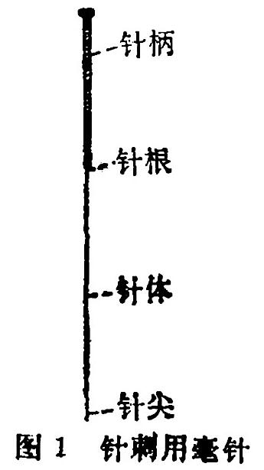富有弹性且不易锈蚀。现代常用的毫针(见图1)由针柄和针身构成，针柄与针身连接处叫针根，针身的尖端叫针尖。在用针之前要仔细检查针尖是否有钩或过钝，针体是否弯曲。如果所用针具存在以上问题，不但会影响进针，而且容易引起病人疼痛，降低疗效。所以对于操作者来讲，不仅要学会选针，而且要学会修针。***

***(8)针具的修理：如果是针体生锈，可用除锈油(或去***

***- 41 -***

***污粉、牙膏和牙粉均可)摩擦。如针体不直，用一手的拇、食二指捏住针柄，另一手的拇、食二指用棉球或软布夹住针体，由针根部向针尖部直捋即可。若针体有一个弯，就向弯曲的相反方向捋，连续几次就可捋直。若针体有几个弯，可先将小弯捋成大弯，然后再向其相反的方向将大弯捋直。如果针尖太钝或弯曲有钩，就用细磨石或细砂纸磨细针尖，或是把钩去掉再磨，磨至光滑正直为准，但针尖不宜磨得过于锐细，这样不但进针无力，而且刺入体内后稍遇抵触就容易成钩。***

***(3)针具的保养：针具用完后，必须用软布或棉球把针体擦亮，保持干燥，以免生锈，针尖向下放入针管保存，管的底部要放棉花或是海棉，以免针尖受伤。暂时不用的针可放入滑石粉内。***

***(4)针具的消毒：针具消毒，一般采用煮沸或高温高压的办法，也可用75%的酒精浸泡20~30分钟。***

***(5)针刺前的准备：针刺之前，先要定准穴位，用指甲在穴位上押一个十字纹作为标志。指导患者采取适当的体位并使之固定。否则，会因体位的变动而引起折针事故。定好穴位以后，用酒精棉球由内向外涂擦消毒。***

***(6)进针、行针和出针；进针时用右手拇、中二指捏住针柄，食指放在针柄顶端，稍微用力下压帮助进针(见图2)。进针的部位，要注意避开大的血管和疤痕组织。针刺较深的穴位，选用长针；针刺浅的，要选用短针。***

***进针的方法有多种，但以捻转进针法较容易掌握。就是用右手拇、食、中三指持针，将针直立于穴位上，稍用压力，轻轻而缓慢地向前后捻转，边捻边进，直到刺入应刺的深度。右手捏住针柄进行小幅度的提插捻转，治疗泄泻采用***

***- - 42 -***

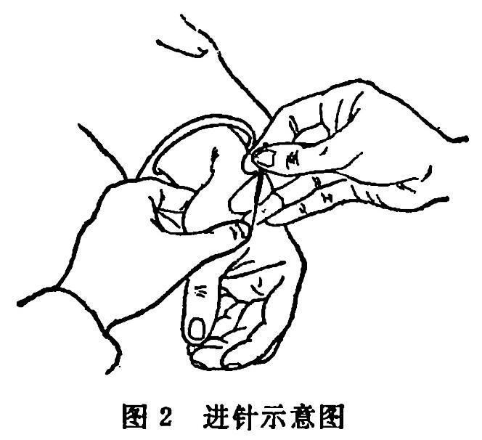

***平补平泻的手法即可，即使针下产生沉涩紧的感觉。病人在这种情况下必定感觉到针下瘦胀，甚至由局部向外扩散，这就叫做得气，针刺得气才能产生疗效，否则疗效将不显著。针刺得气以后，一般留针10~30分钟即可起针。***

***起针时也要一边轻轻地捻转一边向外提拔，左手拇、食或中、食二指固定在被刺的穴位附近，以帮助出针。出针后，针孔有时会有出血，多是因刺破血管引起的，只须用消毒棉球在针孔处轻轻按压即可，不必惊慌。***

***另外要说明的是，针刺的深浅，要视患者形体的胖瘦灵活掌握，如同样一个穴位，对于形体肥胖的人，可刺的稍深些；对于形体瘦弱的人，则要刺的稍浅一些。一般以得气为度。俗话说“量体裁衣”，这里则是“量体下针”。***

***此外，从针刺穴位的具体部位来看，不同部位的穴位，针刺方法与深度也有区别。如四肢部位的穴位，针刺较深，并可透针，一般没有危险，针刺多在一寸至三寸之间，主要以针感的强度及传导的情况而定。腹部及腰骶部穴位，肌肉比较多，针刺也可深一些，一般在一寸到二寸之间。但腹部***

***— 43 —***

***穴位尤其是上腹部深刺时一般不留针，以免损伤内脏。胸背部穴位，肌肉浅薄，多靠近心、肺、肝、脾等脏器，针刺宜浅，多采用斜刺或横刺，一般在五分到一寸之间，以不刺伤脏器为度。头面部穴位，肌肉亦浅薄，宜浅刺或斜刺，眼区及头颈部的穴位，比较特殊，要严格掌握针刺方向及深度，以免发生意外事故。总的原则是，凡靠近重要脏器、大血管的部位，都要严格掌握针刺的深度，密切观察病人反应，熟练操作，切实负责，以便做到安全有效。***

***2.灸法：灸法就是用某种易燃的物质，在穴位上或患处烧灼熏烤，借其温热的刺激，达到预防或治疗疾病的目的。***

***灸治所用的热源很多，现在通常多用艾叶制成的艾绒作为施灸的原料，所以灸治是以艾灸为主。***

***艾绒性温芳香，外用能灸百病，壮无阳，通经络，行气活血，尤其以艾炷灸时，其温热感可直达肌肉深层。***

***下面具体介绍艾灸的知识、种类及适应证。***

***(1)艾绒的制法：一般在五月中采取艾叶，在太阳下充分晒干以后，放在石臼中反复捣舂，或是用搓板揉搓亦可。然后筛去灰尘、粗梗等杂质，取柔软如棉的纤维，这就是艾绒。以淡灰黄色，内无杂质，干燥易燃者为佳。***

***(2)艾绒的贮藏：艾绒的保存，必须放在密闭干燥的容器中 (盒子或箱子中)防止受潮发霉，并应经常取出暴晒，晒后再放入干燥的箱子里，可随用随取。***

***(3)艾炷灸法：取艾绒放在平板上，以拇、食、中三指捏成小圆锥状 (见图3)，这就叫艾炷。艾炷的大小，根据应用部位决定，但不管艾炷大小，都要捏紧，否则燃烧时容易散开。***

***— 44 —***

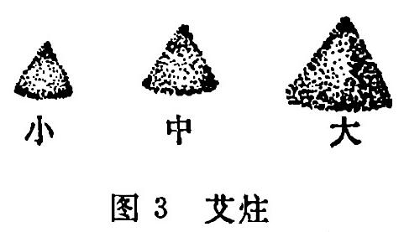***灸时把艾炷放在应灸的穴位上，点燃艾炷，让其缓慢燃烧，直到将要燃尽时，再换另一个艾炷。 每烧一枚艾炷，称为一壮。一般少则灸1~3壮，多则十数壮。施灸壮数的多少，要根据身体强弱、病情轻重、年龄大小以及施灸的部位而定。***

***(4)隔姜灸：取鲜生姜切成半分或一分厚的片，用针刺多个小孔，把姜片放在施灸的穴位上，再将艾炷置于姜片上点燃 (见图4)。如此施灸，直到灸处皮肤红润为度。隔姜灸很少起泡化脓，适应证非常广泛，尤其对胃肠病，如泄泻、腹痛更为适宜。***

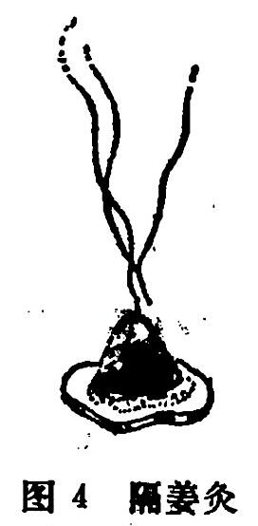***(5)隔盐灸：就是用干净食盐填平肚脐，在盐上放置艾炷，点燃灸之，灸完一炷换一炷，不拘壮数。此种灸法，对于暴泻引起的元阳欲脱之症(气息微弱，四肢厥冷，脉搏微弱几乎摸不到)，大有回阳救急的功效，但必须连续施灸，直至四肢回温，脉搏能够触摸到方可停灸。***

***(6)艾条灸 (又名艾卷灸)：取艾绒族在细麻纸或易燃的薄纸上，不加任何药物，将艾绒卷起卷紧，做成比烟卷长而且粗的条状。现在所用的艾卷长20厘米，直径1.2厘米，每支重约10克，可燃烧1小时左右。艾卷灸比较简便，可以随时调节灸的温度。具体灸法是：将艾卷的一端点燃，置于要灸的穴位上方1寸许的高度，可时近时远，如鸟雀啄食之状，或上下移动，或回旋移动，使灸的局部有一种温热舒适***

***— 45 —***

***的感觉。一般可灸10~30分钟。这种灸法现在应用非常广泛 (见图5)。***

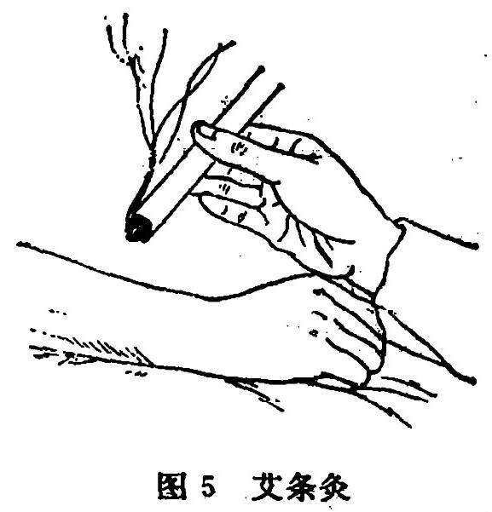

***(7)灸法的适应证：按照中医理论进行辨证，凡属阴证、寒证、虚证、里证的，多可采用灸法治疗。古人说当灸不灸，留邪以成痼疾，不当灸而灸，未免焦筋伤骨。临床实践也证明，一些阴、寒之证，如果不及早灸治，则易变为沉寒痼冷；相反，一些急性热病，本来阳邪就亢盛，如果再施以灸疗，则如火上添油，难免焦筋伤骨，所以古人的话，确是经验之谈。就泄泻之证来说，属虚泻、寒泻者宜灸；热泻、食积泻者则不宜灸，而只宜用针刺治疗。***

***8.取穴的尺度标准：针灸所用的尺度，是专门用以测量穴位的，它和一般使用的长度单位不同，而是根据身体的不同部位，将某两点之间的长度或宽度折算成若干个等分寸，作为量度穴位的标准。针灸所用的尺度标准分三种：中指同身寸法、一夫法及折量寸法。***

***(1)中指同身寸法：是取患者中指第一指间关节与第二指间关节横纹头之间的一段距离 (见图6)，当做1寸。***

***— 46 —***

***(2)一夫法：即将手指相并，其四横指的宽度，就算为一夫 (见图7)，相当于3寸。***

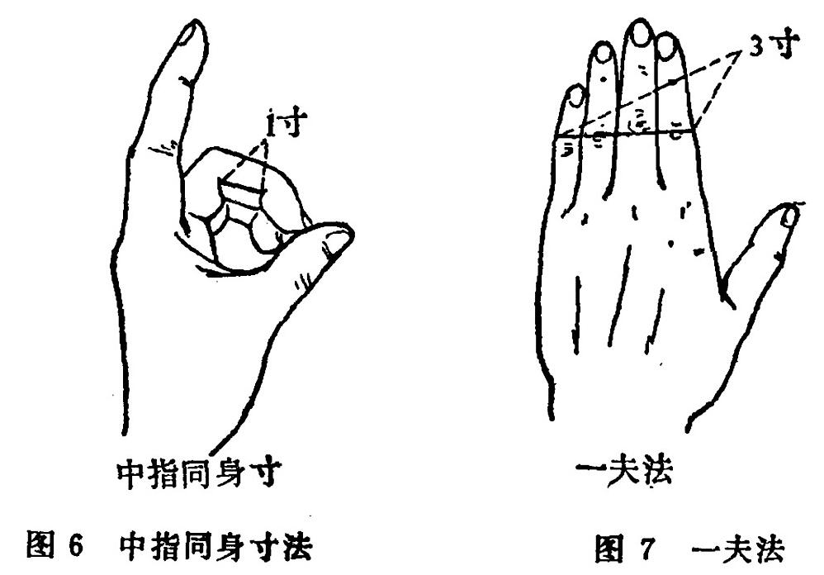

***(3)折量寸法：又叫做等分法。即根据身体胸腹等不同的部位或区域，将其两点之间的距离折为若干等分段，以其中的一段，简称为1寸，也就是该部位的一折量寸。***

***4.针灸治疗泄泻的具体方法：***

***(1)暴泻：大泻如注如倾之时，出现气息微弱，手足冰冷，精神委靡，脉微欲绝，这就是将要虚脱的表现，中医叫“元气欲脱”，此时要赶快灸气海或神阙穴。元代医家张从正在《儒门事亲》中说：“诸泄不已，宜灸水分穴”。水分穴在脐上一寸。***

***主选穴位：气海、神阙、水分。***

***取穴方法：***

***神阙穴：即是肚脐眼。***

***气海穴；在神阙穴下1寸5分处的腹白线上。按照折量寸法，从神阙至曲骨穴 (耻骨联合的上缘)的连线，共计5***

***— 47 —***

***寸，气海穴就在此连线上的五分之三段的中点处(见图8)。***

***水分穴：在神阙上1寸 (从胸骨剑突尖至肚脐共折为8寸)。***

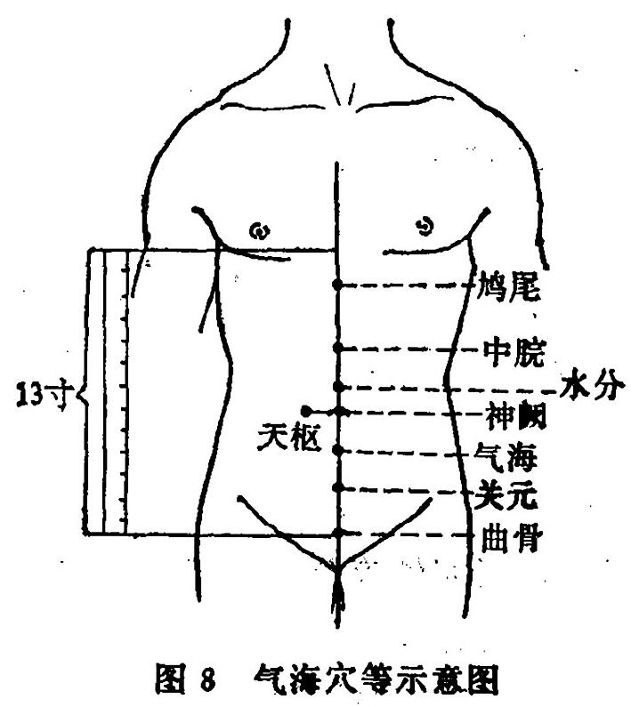

***施灸方法：气海穴灸5~10壮，或用艾卷灸10~30分钟，或是隔姜灸，把鲜姜切成5分硬币大小、一分厚的片，用针刺数个孔，放在气海穴上，再把艾炷放在上面点燃。***

***神阙穴隔盐灸，用干净食盐填平肚脐，将艾炷放在上面灸，不拘壮数，待肢温脉起为度。***

***水分穴灸5~7壮。***

***配穴功用：灸气海穴可以挽回欲脱之元气，治脏气虚惫，元阳不足，四肢厥冷，泄泻吐逆等症；灸神阙可回阳救急，能开窍复苏，健运脾阳，和胃理肠；水分穴，古代医家认为此穴适当水液入膀胱、渣滓入大肠之泌别清浊之处，灸之可使清浊分别。***

***— 48 —***

***(2)寒湿泻：脉证见辨证论治部分，此不赘述，以下各类型泄泻均同此。***

***主选穴位： 天枢、气海、 中脘、足三里。***

***取穴方法：***

***天枢穴：在肚脐的两旁，左右各旁开2寸处(指中身寸，见图8)，仰卧取穴。***

***气海穴： 取法见暴泻一项。***

***中脘穴：在肚脐上4寸处 (见图8)，仰卧取***

***足三里：在膝下3寸，即在小腿前外侧面的上部，犊鼻穴下3寸处 (见图9)。***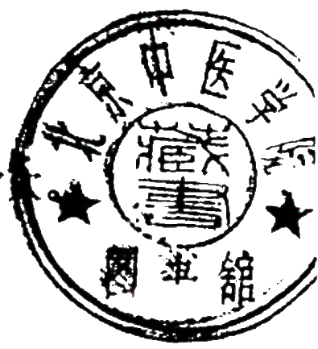

***还有一种简便的取穴方法，就是膝眼下 4横指处与胫骨前缘外侧一横指处的交叉点上 (见图10)即是足三里穴，仰卧屈膝取穴。***

***针法及灸法：天枢穴双侧均灸5~10壮,或用艾卷灸10~30分钟。气海、中脘各灸5~10壮，或艾卷灸10~30分钟。足三里穴针5 分至 1寸，直刺，行针得气之后，再用艾卷在针的周围施灸，使局部皮肤红润，可灸 10~30分钟。***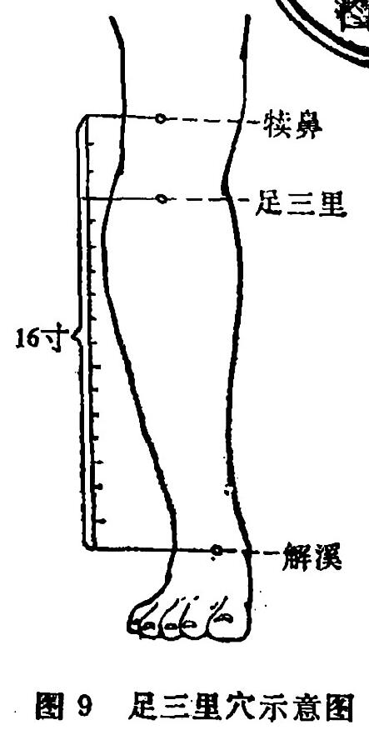

***配穴功用：天枢穴是治疗消化系统病症的常用要穴之一，有调中和胃，理气健脾的作用；气海穴功用见暴泻项；中脘穴是治疗脾胃疾患的最常用穴位之一；足三里是全身强壮要穴之一，有调和气血，强健脾胃，疏通经络的作用。诸***

***一 49 一***

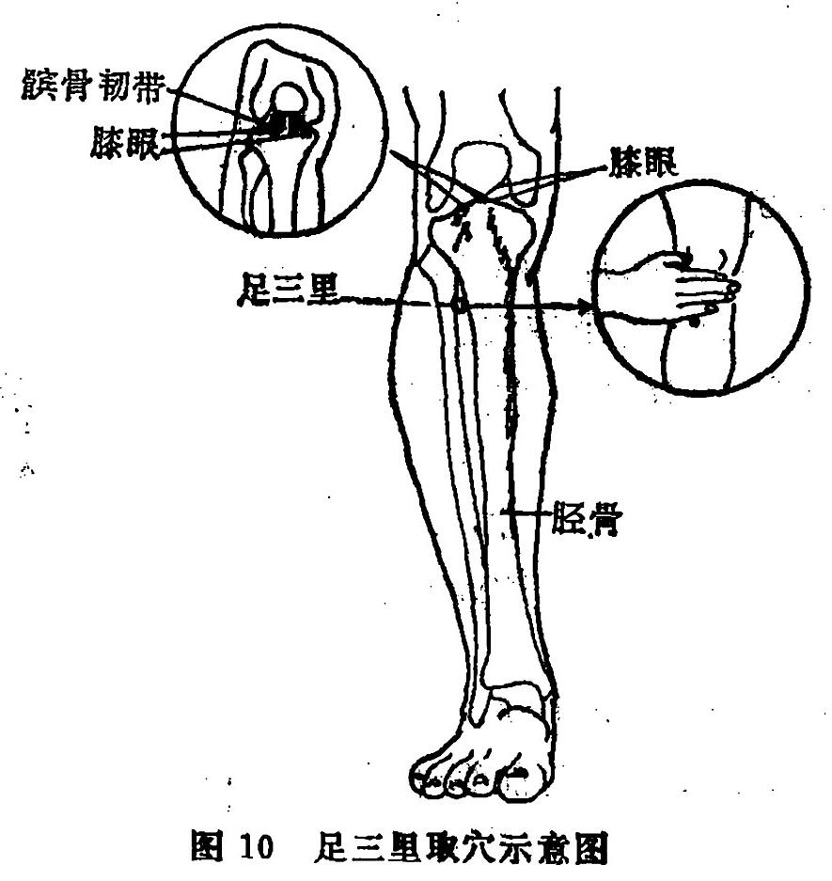

***穴配合，可治疗腹泻，腹痛，腹胀，脘闷嗳气，饮食不化等胃肠系统的病症，可起到温中祛寒，健脾止泻的作用。***

***(3)湿热泻 (包括暑泻、火泻)：***

***主选穴位：合谷、曲池、阳陵泉、足三里、 内庭。***

***取穴方法：***

***合谷：在手的虎口部，当第一掌骨间隙之中点处，即在手大指、次指歧骨间凹陷中 (见图11)。 取穴时让患者将手平伸，拇、食二指伸开，在其歧骨前，即第一、第二掌骨间微陷凹处取之。简便取穴方法是：让患者本人拇、食指张开，以另一手的拇指指关节横纹放在虎口上，当拇指尖到达处即是穴位(见图12)。***

***曲池：在肘外辅骨，屈肘成90度，横纹头陷中 (见图***

***一 50 一***

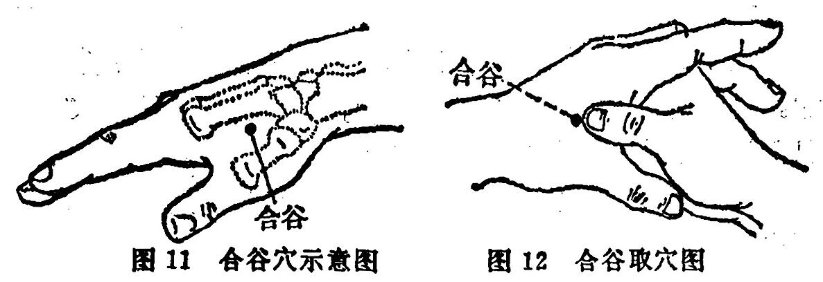

***13)。取时两臂曲肘作拱手式，在肘窝横纹端近肘关节部取之。***

***阳陵泉：在膝下1寸，小腿前外面的上部，当腓骨小头前下方的凹陷处即是 (见图14)。 正坐屈膝垂足，从膝外侧关节之下，按取腓骨小头微前下陷中取之。***

***足三里：取穴法见寒湿泻一节。***

***内庭穴：在脚的次趾外间陷中 (见图16)。 即从第二趾侧本节之前陷中，当次趾与中趾合缝处之上际取之。***

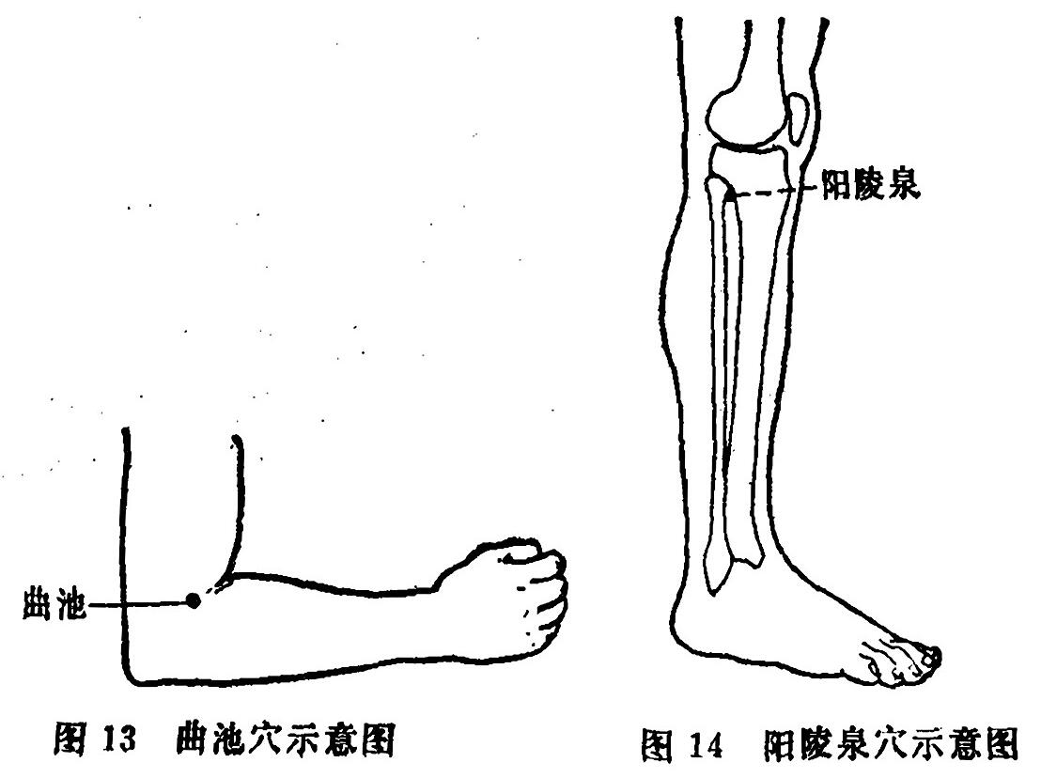

***— 51 — —***

***针刺方法：合谷双侧，均针5 分至 1寸，孕妇禁针。曲池双侧，均针8分至1寸5分。阳陵泉双侧，针8分至1寸。足三里双侧，均针5 分至1寸。内庭双侧，针3~5分。以上均用平补平泻中等刺激量手法，直刺。***

***配穴功用：合谷穴是临床上常用的四总穴之一，有清热泻火，疏风解表及镇痛的作用；曲池穴清热泻火，疏风解表，调和气血；阳陵泉能舒肝利胆，清泄湿热； 足三里功用见寒湿泻一项；内庭穴能清胃肠湿热，理气镇痛。诸穴配合，可起到清热利湿，祛暑解表，泻火止泻的作用。***

***(4) 食积泄:***

***主选穴位： 中脘、内关、足三里、天枢、隐白，除中脘穴外，均针双侧。***

***取穴方法： 中脘、足三里、天枢参见寒湿泻一项。***

***内关穴：在掌后，腕横纹正中上2寸、两筋之间，舒腕仰掌取穴 (见图15)。***

***隐白穴：在足大趾内侧端，距蹲趾爪甲内侧角约1分许取之 (见图16)。***

***针刺方法：内关针5 分至 1寸，直刺或微向上斜刺。足三里针5分至1寸。中脘、天枢均针5至8分，直刺。隐白针1至 2分，向上斜刺。以上诸穴留针时间为15~30分钟。***

***配穴功用：中脘、足三里、天枢三穴的功用参见寒湿泻一项。内关有理气和胃、镇静镇痛止呕的作用；隐白穴能调气血，养脾胃。诸穴配用，可起到调中消导的作用，使食积化， 泄泻止。***

***(5) 脾虚泻:***

***主选穴位： 中脘、天枢、足三里、脾俞。***

***取穴方法：前三穴参见寒湿泻一项。***

***-- 52 - -***

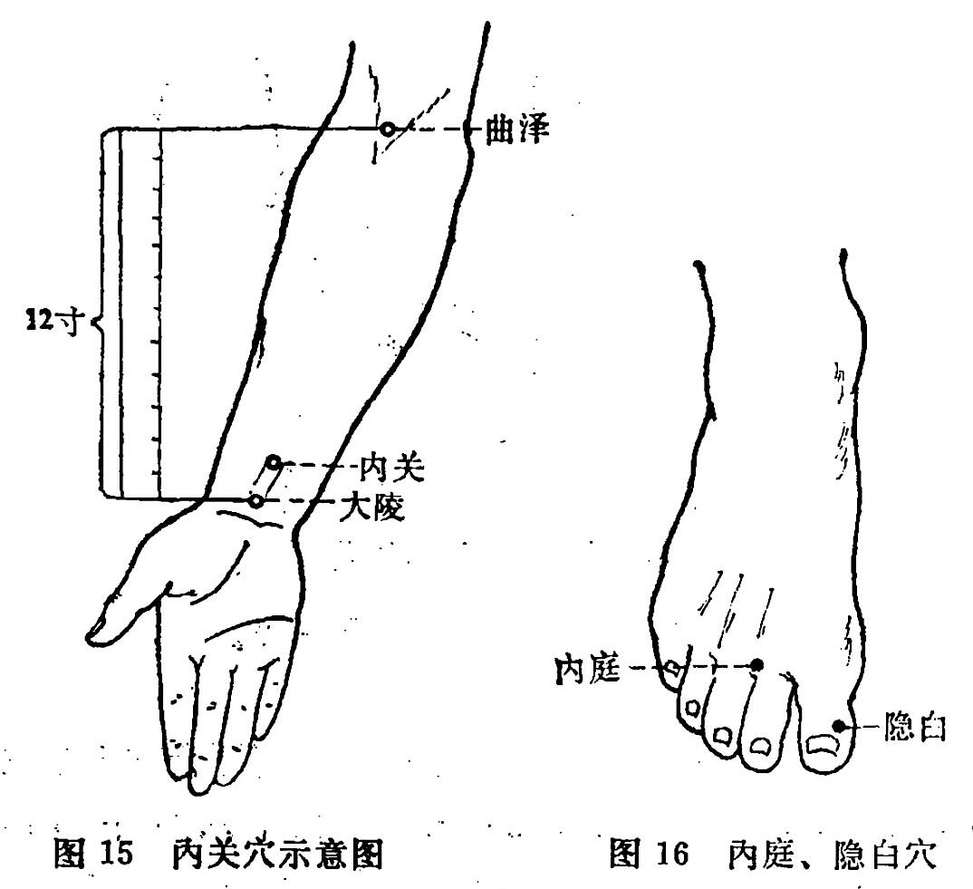

***脾俞穴：在背部，第十一椎下两旁，离脊正中线各1寸5分处(中指同身寸)，令患者正坐或俯卧(面向下)，在第十一椎骨下旁开1寸5分处取之 (见图17)。***

***针法和灸法：中脘、天枢均针5~8分，直刺，留针10~30分钟，在留针的过程中再用艾卷灸天枢穴10~20分钟。足三里针1~1.5寸，留针10~30分钟。 以上各穴起针后，再灸背部的脾俞穴10~20分钟。***

***配穴功用；前三穴功用参见寒湿泻一项。脾俞穴为脾气转输之所，脾为气血生化之源，所以此穴有除水湿、助运化、补脾阳、益营血的作用，是治疗脾虚泄泻的要穴，配中脘、天枢、足三里可起到补脾胃助运化，治疗泄泻的作用。***

***(6)肾泄(又称五更泻)：***

***- - 53 - -***

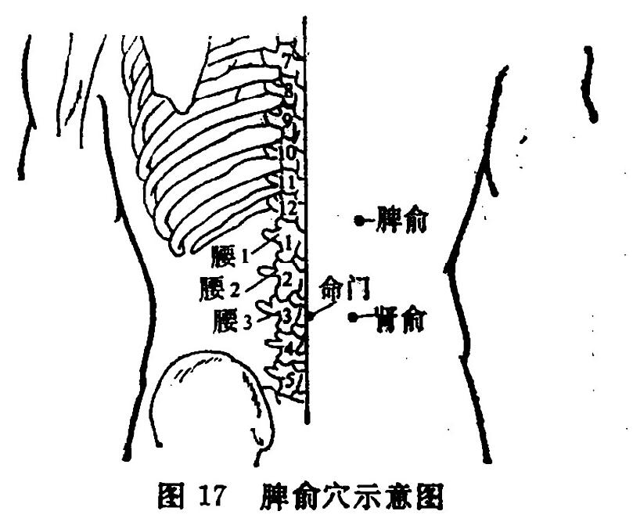

***主选穴位： 肾俞、关元、天枢、足三里。***

***取穴方法：***

***肾俞穴：在腰部，第十四椎下两旁、离开脊背正中线各1寸5分处。取时让患者正坐或俯卧，从十四椎下命门穴旁开1寸5分处取之 (见图17)。 简便取穴法是：由医者两手中指按住患者的肚脐眼，然后两手移行向背后，两中指在脊椎会合处为命门穴(命门穴与脐眼的位置相对应)，再由此穴向左右各旁开1寸5分处就是肾俞穴。***

***关元穴： 在脐下3寸 (见图8)腹白线上，也就是在气海穴下1寸5 分处。***

***天枢穴：在脐旁2寸处 (见图·8)。***

***足三里穴 (见图9、图10)参见寒湿泻一项。***

***针法和灸法：肾俞穴用艾卷灸15~30分钟。关元穴、天枢穴各灸10~30分钟。足三里针5分至1寸，直刺， 留针15~30分钟， 同时用艾卷施灸。***

***配穴功用： 肾俞穴为肾气转输之处，有补肾强腰的作用。关元穴为三焦之气所生之处，能培肾固本，补益元气，***

***一 54 一***

***回阳固脱。其他二穴功用参见寒湿泻一项。 以上诸穴相配，可治疗肾虚阳衰所引起的泄泻。***

***(7)肝气乘脾泻 (又叫气泻)：***

***主选穴位：太冲、中脘、天枢、足三里。***

***取穴方法：***

***太冲穴：在足大趾外侧本节后1寸半处。或以手指从大拇指、次趾之间， 循歧缝上压至尽处即是穴位 (见图18)。***

***中脘穴：在脐上4寸处 (见图8)。***

***天枢穴：在脐旁2寸处(见图8)。***

***足三里穴：在膝下3寸，胫骨前缘外侧 (见图10)处。***

***针刺方法：太冲穴针3~5分深，直刺， 留针10~20分钟。中脘、天枢、足三里均针5~8分深，直刺，留针10~20分钟。***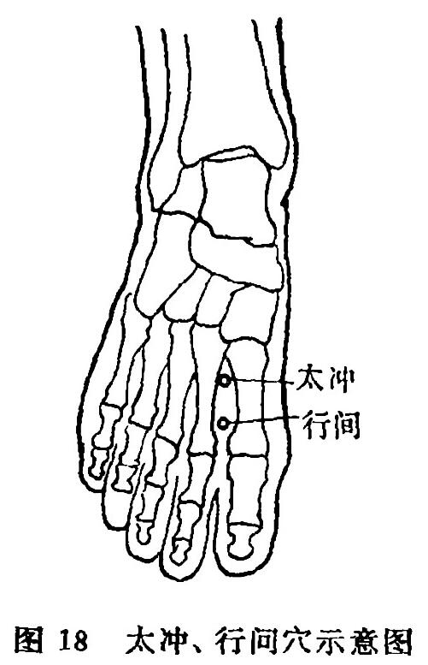

***配穴功用：太冲穴是肝经的俞穴，又是肝经的原穴，有舒肝理气，通络活血的作用，配中脘、天枢、足三里，可舒肝理脾，治疗由于怒气而引起的泄泻。***

***5. 病案举例：***

***例一：承淡安1927年治苏城临顿路王日芳翁，年五十余，患泻已四年， 日夜五到六行，精神困惫，每觉肠鸣腹痛，则急如厕，一泻即止，逾一、二时再行。其子瑞初与承善，邀诊。脉濡细，知为脾气下陷，《内经》所谓清气在下，则生飧泄。一切健脾止涩之品皆已遍服，近用鸦片暂求一时***

***- - 55 - - - -***

***之安忍，因知非药石可奏效，乃云此症能忍住半小时之痛苦则可治。告以故，允之，即为灸关元、天枢、脾俞、百会各十余壮，竟一次而愈。***

***(摘自《中国针灸治疗学》)***

***例二: 赵××, 男, 43岁。***

***腹痛，腹泻四小时，伴呕吐，今晨八时许，患者突然感到头晕，欲倒地，经别人扶起后，神志淡漠，泛恶欲吐，腹部阵发剧痛，泻下大量黄色和淡红色水样粪便共五次，呕吐五次，均为食物残渣和黄水，面色苍白，四肢冷麻，小腿转筋， 口渴欲饮，精神极度困倦，由救护车送来。1965年8月26日入院检查：神志淡漠，嗜睡，面色苍白，眼窝凹陷，肌肉皱瘪 (中等度脱水)，心肺尚正常，肝脾未扪及，腹平坦而软，脐左侧下方有明显压痛，体温38.7℃，血压66/?毫米汞柱，舌质淡，苔白腻，脉微细。红细胞450万，血红蛋白15.5克, 白细胞16000, 中性92%, 淋巴8%, 大便镜检： 红细胞0~2， 白细胞20~30，大便培养： 阴性， 小便：黄色，酸性。诊断：急性胃肠炎。***

***治疗经过： 8月26日针刺关元、 足三里(双)，用1.5寸银针，针入8分至1寸，用提插捻转手法待患者感酸胀为度，针柄上连续装黄豆大艾柱九壮，针后20分钟血压上升为74/60毫米汞柱，四肢渐温，小腿抽筋已止，面部转红，腹痛稍缓解。***

***8月27日针刺天枢、上巨虚 (均双侧)，留针30分钟，不用温针，腹痛止，大便三次糊状，镜检：红细胞、白细胞各0~2，血压84/64毫米汞柱，脱水现象好转，四肢温暖，脉濡苔薄。***

***8月28日针刺上巨虚 (双)，留针30分钟，临床症状全***

***- 56 -***

***部消失，大便一次成形，镜检培养均阴性，血压110/70 毫米汞柱。29日出院。***

***例三: 高××, 女, 21岁。***

***便泄不止已三年半。下腹冷痛，肠鸣便泄，少则日行二次，多则二十余次，便物粘液样，时有里急后重，神倦乏力，逢春加剧，经年不愈。经一次中医、二次西医住院治疗，先后经过乙状结肠镜检查、胃液分析、空腹胃液培养结核菌、组织活检、大便找阿米巴、大便培养、血沉等均无异常发现。 结核菌素试验1：1000 (艹)，但钡餐胃肠道摄影未能证实为结核性，故二次住院诊断均未明确。仅用维生素B₁₂、食母生等药物，症状未能改善。中药用过健脾益肾，佐以柔肝泄肝及清利之法，如理中丸、四神丸、痛泻要方、香连丸等均未显效而自动出院。最近门诊用温肾固涩法治疗，亦无结果。诊断：泄泻。***

***治疗经过：***

***取穴：天枢、关元、足三里。手法：提插，温针 (20分钟)。***

***第一诊： 少腹冷痛，肠鸣即止，便泄仍四次，质稀薄；第二诊：去足三里加大横，便泄二次，质仍稀；第三、第四诊，改用附子饼灸，穴位同前，便泄为日行一次，惟质仍稀薄，余无痛苦。***

***(第二、第三案摘自上海龙华医院《医案选编》189页，上海人民出版社，1977年)***

***(二)饮食疗法***

***饮食疗法就是利用日常生活所吃的各种食品，如粮食、蔬菜、水果、鱼、肉、蛋以及各种调料等，来预防和治疗疾***

***病的方法，也简称为食疗。***

***人人都知道饮食的重要性，离开了食物人就无法生存下去。中医学很早就重视这个问题，在《难经·四十三难》中就记载有：“平人不饮食七日而死者，水谷津液俱尽，即死矣”。这段话说明了饮食物的营养对人类生活的重要性，它是人体维持生存的基本条件。正因为如此，所以饮食营养与人体的健康，关系极为密切。中医学很早就主张各种食物合理的搭配以及食品的多样化，如《素问·藏气法时论》说：“……五谷为养，五果为助，五畜为益，五菜为充……”。如果不善于调摄饮食，偏嗜择食，不仅影响身体的生长发育，不能保证正常的工作和劳动，而且会带来疾病，甚至减少寿命。***

***亲爱的读者，您如果想有健康的体魄，必须首先从调节饮食做起。我国唐代名医孙思邈在《备急千金要方·食治》中说：“安身之本，必资于食，……不知食宜者，不足以存生也”。《圣济总录》在食治门中强调： “食有成败，百姓日用而不知，苟明此道，则安府藏，资血气，悦颜爽志，平疴去疾。……食疗不愈，然后命药，……盖先食后药，食为民天之谓也。”主张生了病以后，先要用饮食来治疗，如果治不好的话，再用药物治疗。宋代《太平圣惠方》对食疗的作用评价说：“……夫食能排邪而安脏腑，清神爽志，以资血气，若能用食平疴，适情遗病者，可谓上工矣”。这里不仅概述了食疗的作用，而且对能用食疗治病的人，给以高度的评价。所谓“上工”，就是指最好的医生。***

***如果您能掌握每种饮食物的性味和医疗作用，根据自己身体的健康状况，合理饮用各种食物，不仅能充饥饱腹，获得营养，而且可以健身防病，祛病延年，何乐而不为?以食***

***— 58 —***

***代药，一举两得，服用方便，安全无毒，简单易行，而且能够长期坚持，饮食疗法的好处多得很，因此深受广大人民群众和患者的欢迎。***

***下面将向您具体介绍日常所用饮食物的医疗作用，以及泄泻病人的饮食宜忌。***

***一般来讲，粮食 (米、面)含淀粉最多，是机体糖分的主要来源；肉和蛋主要供给人体脂肪和蛋白质；而蔬菜和水果则主要供给各种维生素和矿物质。日常生活中，有了米面、蔬菜，再加上肉或蛋以及调味品和油脂，就可以满足身体的需要。如果是偏嗜、择食或对某种食物过敏，长期缺乏某种维生素或矿物质，就会引起疾病。如有的人吃了荤腥以后就引起腹泻，又有些人吃了面食以后引起泄泻，就应当少吃或不吃这种食物，或者是采取与其他食物一起搭配着吃的方法，这样就可避免泄泻的发生。***

***从现代营养学的观点来说，米面和肉蛋类食品，多属酸性，各种蔬菜、水果则多属碱性，为了使人体内的酸碱保持平衡，所以日常要多吃些蔬菜和水果。泄泻患者 (包括有胃肠疾患的人)应当少吃或不吃肉类，特别是肥肉更不应食用。***

***中医认为，蔬菜瓜果之类多属寒性之物，它可以清热生津止渴，所以适用于热性病的治疗，如发烧，咽痛，大便干燥等应多吃些蔬菜和水果；而体质虚寒的人以及肠胃功能较弱的泄泻患者，则应慎用或忌食寒凉的食品。除此之外，凡肥肉及油炸粘腻的东西，均难以消化，有损脾胃功能，故泄泻患者皆应慎用。***

***那么，泄泻病人适宜吃哪些饮食呢?哪些饮食又能够治疗泄泻呢?请看下面：***

***— 59 —***

***1. 宜服食品：***

***粳米：又叫稻米，味甘性平，能补脾肺，益肠胃，安五脏。上等粳米含蛋白质、脂肪、糖、无机盐、粗纤维、钙、磷、铁等。用它可以煮饭、熬粥、或炒熟吃。用粳米熬粥，尤其是浮在上面的米油(也叫米汤)，能补养身体，养胃气。对老弱皆宜，还可以治疗泄泻。但火泻或热泻的患者，不要食用炒米，以防性燥助火。***

***糯米：又叫江米，其性温味甘，能补肺健脾，益气止泄。因其粘滞难化，所以小儿及病人不宜多吃。***

***苡米：也叫薏米仁、苡仁，又名草珠子。味甘性微寒，生苡米入药或是煮粥，可以除湿热，利肠胃；将苡米炒焦以后食用，可以止泻利。***

***山药：性温味甘平，可以煮食或作饭菜，它能补脾、益肺、固肾，适用于脾虚腹泻，精神倦怠，四肢乏力，食欲不振，消化不良，身体虚弱之症。现在市售的中成药，如六味地黄丸、金匮肾气丸、薯蓣丸等，都重用山药。山药的特点是，补而不滞，不热不燥，能补脾气而益胃阴，为补脾胃性质平和的良药。无病之人服了可益身强壮，泄泻病人服食可以愈病。具体治疗方法为：取山药60克，煮熟，蘸烤焦的馒头末吃，一日3次。或是将山药煮熟食用，每次60克，一日3次，长期服用。或是将山药与其他食品配合应用：取山药150克，莲子、芡实各120克，共研末，每次取2~4匙，加适量白糖蒸熟吃，每日1~2次，可连续服用。***

***大枣：大枣味甘性平。中医在治疗时经常应用大枣，因为它具有益气、健脾、缓中的作用，对脾虚久泻的患者，用大枣煮汤，汤枣一起吃，可以补气健脾止泻。现代医学已证明，大枣有增加血中白蛋白的作用，可以增强机体的抵抗***

***— 60 —***

***力。***

***莲子：一名藕实，味甘平性涩。莲子里边的心色青性寒，有清心火的作用，所以一般用莲肉时都去心。莲肉能补心健脾益肾，把它磨成粉作糕吃，除具有滋补强壮作用外，还可治疗泄泻，对虚性泄泻和久痢患者效果更好。***

***栗子：味甘微咸性温，功能健脾开胃，厚肠止泻，可以生吃，也可煮熟或炒熟吃，无病之人吃了能够滋养身体；脾胃亏虚，肠鸣泄泻的人，吃了可以止泻。将生栗子风干食用，即可治泄。***

***柿子：柿子味甘性寒而涩，营养丰富，物美价廉。新鲜的红柿能清润肺胃，止泄泻，除血痢。柿饼就是用大柿子去皮捻扁，经日晒夜露至干，再放瓮中，待生白霜时，取出即是。柿饼烧熟食之可以止泻；柿蒂煅成炭，研细末，每次服2克，每日服3次，可治腹泻腹痛，但体质虚寒者不宜服用。***

***核桃：味甘性平微温无毒，是滋补强壮之品，能补气养血，润燥化痰，益肾乌须发。因为它含有较多的油脂能够滑肠，所以大便稀溏或泄泻病人，应忌食生核桃。若把核桃仁和红糖同炒成炭，取适量用水煎服，便可治疗腹泻。除此之外，将核桃壳烧炭存性，研成细面，每次3克，每日服2次，也可止泻。以上各法均适用于虚寒性的泄泻。***

***山楂：性温味酸甘，有开胃消食、化滞消积、活血化瘀、收敛止痢的功效。它是一种很好的助消化药，特别对油腻肉食积滞有很好的助消化效果，所以民间炖肉的时候，在肉锅里放个山楂，就容易炖熟炖烂。当吃油腻过多而引起消化不良时，可用山楂 (干鲜均可)煮水喝。把山楂去核炒焦成炭，嚼服，能治夏季饮凉积食而造成的腹痛腹泻。用山楂、红糖各30克，好茶叶9克，共煎汤内服；或将山楂与乌梅共煎汤***

***一 61--***

***内服，可治疗大人小儿腹泻。或是将焦山楂研末，用白糖水冲服，每日三次，每次 9克，也可治疗腹泻。***

***乌梅：乌梅即青梅薰黑而得名。其味酸性平，能生津止渴，敛肺涩肠，还有安蛔的作用。用乌梅6个，煎浓汤，饭前空腹饮服，每日2次，可治疗慢性久泻之证。***

***石榴；性温味酸涩。石榴子能收敛肠粘膜，使肠分泌减少。石榴皮含鞣质、没食子酸、苹果酸等，有收敛、抑菌作用。因其酸涩，所以能涩肠止泻，但初患病者不宜用，因为过早收涩的药物，会使胃肠积滞排不净，而变生他病。所以石榴皮止泻，只适用于病程长久的患者，而且是属于虚寒性质的泄泻。具体方法是：将石榴皮烧灰存性，研细末，空腹服3~6克，糖水送服。***

***苹果；性平味酸甘，为营养丰富的果品，内含多种维生素 (A、B、C)、糖类、果胶、脂肪、矿物质、苹果酸、鞣酸、细纤维等。具有补心益气、生津止渴、健胃和脾、收敛止泻的功用。对消化不良、气壅不通的患者，用苹果绞汁服，可消食顺气。苹果泥能治疗单纯的轻度腹泻，方法为：取苹果1，000克(熟透的)洗净，去皮去核，捣烂如泥，每次吃100克，每日吃4次；或用苹果粉15克，空腹温水调服；亦可将苹果切碎煮水，连汤带果一起食用。***

***芡实；又名鸡头米。味甘平淡性涩，能补脾除湿治疗泄泻，同时还有固肾摄精的作用。脾虚有湿的泄泻用之相宜。***

***扁豆：又名白扁豆。它的种子、种皮(扁豆衣)和花均可入药。扁豆味甘性平，微温无毒。它有补脾胃、清暑解毒、除湿止泻等功用，其特点是补脾而不腻，化湿而不燥。扁豆花可以用于因暑湿而引起的泄泻，取扁豆花60克(白色的)炒焦，水煎两碗，连服2次，次日可再服一剂。夏季中暑发***

***—62.—***

***热， 泄泻，烦躁口渴，小便不利， 可用白扁豆30~60克，煮汤，分2次饮服。***

***莱菔：又叫萝卜 (即可生吃的青萝卜)，性寒味甘辛。有清热、化痰、消食之功。因食积引起的泄泻病人可以食用，脾胃虚寒者忌食。***

***荸荠：味甘性微寒而滑。有清热、化痰、消积的功用，因食积引起的泄泻可以食用，而脾胃虚寒无热者禁用。***

***茄子：味甘性寒。对细菌性食物中毒，吃新鲜的生茄子可以解毒。治疗腹泻时，可用茄子叶十余片，水煎服。***

***大蒜：性温味辛辣，有广泛的医疗作用，早在明代李时珍的《本草纲目》中就有大蒜治疗腹泻的记载。现代研究证明，大蒜具有显著的广谱抗菌作用，因此常用它来治疗泄泻和细菌性痢疾。治疗急性肠炎时，可取大蒜数瓣，剥去皮，捣烂如泥状，然后加入米醋一酒杯，徐徐咽下。或是用大蒜数头，剥皮后烧熟，以开水泡服，连服三日。最简便的办法是，直接生吃紫皮大蒜，一日3次，每次数瓣。生大蒜会对胃粘膜产生刺激作用，如果空腹食用，容易产生胃部烧灼嘈杂的感觉，所以最好先吃些东西以后再吃大蒜，以减少刺激。有胃溃疡、十二指肠溃疡或慢性胃炎的人，最好不吃。凡阴虚火旺的人 (如见午后发热，面部潮红，手足心热，夜间盗汗，口渴便秘等症)应少吃或不吃，以免进一步耗伤阴血，加重病情。***

***食醋：性温味酸无毒，醋在我国自古入药，而且是日常生活中极为常用的调味品，对人体健康大有益处。它可以使胃酸增多，帮助消化，促进食欲。醋还能溶解植物纤维，软化动物骨质，所以在烧鱼烧肉时放点醋，不但能解除腥味，而且使肉容易烧烂，鱼的骨刺容易烧酥，便于人体吸收利用。***

***— 63 —***

***醋的主要成分是醋酸，它有很强的抑菌和杀菌作用，所以夏天吃凉拌菜或凉拌面时，在里边加点醋，不仅味道鲜美，而且可以消灭病菌，预防肠道传染病的发生。值得注意的是，盛醋的器具或烹调用的器具，均不能用铜制的，因为醋能溶解铜，产生化学反应，引起铜中毒，所以要特别注意。***

***食盐：味咸性寒无毒。对人体健康具有重要的作用，而且是日常生活不可缺少的调味品。同时它还有广泛的医疗作用。盐是制造胃酸的重要原料，体内缺了盐，胃酸就会减少，从而影响胃肠的消化。在盛夏炎热季节，人体排出大量的汗液，盐分随汗液排出体外，如不及时补充，常可引起中暑，因此在清凉饮料中常加适量的盐，以补充丢失的盐分。对于急性胃肠炎和腹泻患者，由于频繁的呕吐和泄泻，体内水分和盐分大量丢失，使体内的酸碱平衡失调，这时需要及时补充水分和盐分。最简便的方法是，自己冲些糖盐水喝(白糖加少许食盐，不可太浓)，可以代替输液的作用，以避免酸中毒症状的出现。值得提出的是，患有高血压、心脏病、肾脏病和肝硬化的人，盐不但不能多吃，还要少吃或不吃。一般来讲，成人每天有10克左右的盐就可以满足身体的需要，吃多了对身体并不好。***

***茶叶：味甘苦性微寒无毒。茶是我国人民最为习用的饮料之一。中医学对茶叶的医疗作用有很高的评价。它有清热、提神、消食、利尿等功用，治疗泄泻，可用绿茶研末，每次服3克，每日服3次，连服七日；或取茶叶2克，加水一碗，浓煎频服；或是用浓茶一杯，醋小半杯，混合，一次服下，每日服2~3次。另外，茶还能帮助消化吸收脂肪类食物，所以人们常在吃了油腻荤腥的食物以后，喝杯热茶以消食解腻，消除饱胀，以避免因食油腻而致的胃肠病变。***

***- 64 -***

***鸡内金：又名鸡肫皮，它是鸡胃里的内膜，其味甘性涩气平。炒研用能消食化积。据现代医学研究，鸡内金含有大量的胃消化酶，是一种优良的消化剂。治疗慢性肠炎腹泻时，用炒鸡内金、炒白术各30克，研末，每次服6克，每日服2次，饭前用开水送下。***

***2. 忌服食品：***

***菠菜：性寒滑，有通肠作用，所以胃肠虚寒，腹泻患者要少食或不食。***

***韭菜：因含大量的粗纤维，能刺激肠子使其蠕动增强，引起腹泻。***

***香蕉：因其性大寒，且有润肠胃的作用。***

***梨：因其性寒，凡无热者忌服。***

***无花果：因其能清热润肠，故泄泻者忌服。***

***桑椹：因其有治疗习惯性便秘的作用，而且性寒，所以凡大便泄泻或肾虚无热的人忌用。***

***食油：因油能抑制胃酸的分泌，影响消化，所以胃肠功能较弱的人，尤其是泄泻病人和急性胃肠炎患者，应当忌食油腻类的东西，特别是动物脂肪(俗说的大油)不能食用，以免加重病情或是使泄泻复发。***

***除以上几种食品外，尚有苋菜、茭白、白菜、冬瓜等均不宜多吃。***

***(三)简易外治法***

***1.敷法：就是将捣烂或调成糊状的药物，敷在患处，外用纱布覆盖固定，寒证还可附加热熨。***

***(1)车前子散：车前子10克，研为末，水调敷脐眼上。主治水泻。***

***— 65 —***

***(2)车前滑石散：鲜车前草60克，捣汁调甘草末3克、滑石末6克，敷脐眼上。主治热泻。***

***(3)加味理中膏：党参10克，白术10克，甘草6克，干姜3克，炒糯米30克，乌梅肉30克，共为末，水调为糊状敷脐腹部。主治误用泻药后下泻不止。***

***(4)温中散：炮姜30克，附子15克，共为末，水调成糊状，敷脐腹。盐炒热后布包熨脐腹部。主治脾肾虚寒泄泻。***

***2.熨法：是借助于热力的物理作用而治疗泄泻的一种方法。中医常配用芳香性药物，有时加酒、醋等挥发性液体而起温通穿透作用，这种方法，比单纯热疗作用更强。熨法有药熨、湿熨、砖瓦熨等几种不同的方法。最常用的是药熨，我们这里主要介绍药熨法。其方法有两种：一是将药物碾成粗末，炒热后装入布袋内，放在准备熨敷的皮肤表面，往返推移，这样，既有按摩作用，又可以使皮肤表面受热均匀。药性更能借热力而透达于肌肤，起到治疗作用。二是先将药末放在身体某部皮肤表面，再用熨斗一类的热器熨药上，也可收到同样的效果。***

***(1)加减平胃散：苍术末10克，厚朴末 10 克，陈皮末10克，山楂炭末10克，车前子末10克。用布包起合匀之药末，放脐上，热熨斗熨之，逼药气入腹，主治水泻。***

***(2)豆蔻五味散：木香末10克，大茴香末6克，肉蔻仁末10克，吴萸末6克，破故纸末10克，五味子末10克，炒热后布包熨脐。主治脾肾虚寒久泻。***

***3.糁(sǎn，音散)法；是将治疗药物，磷成细末，糁在膏药上，贴到患者患处。***

***(1)益智丁香散：炮姜、附子、益智仁、丁香各等量，为末，糁在暖脐膏上贴在脐上，再加干艾叶缚之，或同时将膝***

***- - 66 - - -***

***盖至足心包缚。主治气虚暴泻，冷汗脉微，脾肾虚寒泄泻。***

***(2)暖中散：干姜末、制厚朴末、肉桂末，糁在暖脐膏上贴脐。主治脾胃虚寒、吐泻厥冷。***

***4.纳法：是将药物放在病人的患处，这里主要是指纳脐法，即将药末纳入肚脐中，再以纱布或膏药盖之固定。***

***(1)车前子肉桂散：车前子、肉桂末各等量纳脐。或用白芥子末适量，或胡椒末适量，或姜汁调肉桂、厚朴末各等量，或丁香、枯矾末各等量，均用纳脐法，外用纱布覆盖固定。主治寒泻。***

***(2)木鳖丁香饼：木鳖仁、丁香各等量，共为末，水调如饼状纳脐。外用纱布覆盖固定。主治水泻。***

***(3)硫磺朱矾丸：硫磺6克、枯矾3克、朱砂0.9克，共研末水调如饼状纳脐。外用纱布覆盖固定。主治气虚暴泻。***

***(4)松香末3克，纳脐上用膏药盖贴。治寒泻。***

***(5)盐附子一大片，用布包肚脐上，治寒泄腹痛。***

***(6)胡椒6克，大蒜三瓣，捣匀作饼，贴于脐上，治寒泻、久泻。***

***(7)炮姜30克，捣末纳脐上，纱布覆盖一至二小时，主治寒泻。***

***(8)陈艾10克，蚯蚓5条，共捣烂如泥，用火烙烘，纳脐上，用纱布盖好，主治寒泻。***

***(9)丁香、白芍、甘草各等分，研细，水调或醋调如饼状，放在脐上，外贴膏药保暖。主治寒泻腹痛。***

***5.中薪灌肠法：是采用现代医学的保留灌肠法，通过直肠给中药来治疗泄泻，具体方法如下：***

***(1)先用清水灌肠，使肠道内清洁而易于吸收。***

***(2)取橡皮导管，连接漏斗，用煮沸法消毒准备好待灌入***

***— 67 —***

***的中药液100至200毫升，药液温度需近乎体温，约 30~40℃。***

***(3)病人取左侧卧位，双膝屈曲；或仰卧位双膝屈曲，臀部垫高，以利于保留药液。***

***(4)用润滑剂润滑导管头，倒药液于漏斗中，并使药液流至管头以排出管内空气，随即捏紧，将管轻缓插入肛门内约10至15厘米，漏斗的高低要和臀部平齐，连续倒药液入漏斗中使不空虚，将药液慢慢灌入肠内。***

***(5)药液流完时，立即捏紧导管，取下漏斗，稍停一下，然后慢慢将管由肛门抽出，嘱病人卧床休息，不可将药液排出，必要时可用手纸堵压肛门数分钟，以帮助病人保留药液。***

***灌肠验方：***

***(1)马齿苋、白头翁、黄柏各50克，水煎成100毫升，加2%普鲁卡因20毫升，每晚睡前保留灌肠一次， 15天为一疗程。主治慢性腹泻 (不包括肠结核、肝炎及菌痢所致之泄泻)。***

***(2)锡类散、云南白药、生肌散各 1克，溶于 100 毫升温水中，保留灌肠，每日1次，同时内服辨证施治汤药，主治慢性泄泻 (包括慢性非特异性溃疡性结肠炎)。***

***(3)复方马齿苋汤 (马齿苋60克，地榆、黄柏各15克，半枝莲30克)水煎成100至200毫升，保留灌肠，每日1次， 20天为一疗程。同时内服中成药。***

***(4)蒲公英、紫花地丁各 20克，败酱草、薏苡仁、苦参、元胡各25克，水煎，取100 毫升，以温药液保留灌肠，每日1次，主治慢性腹泄腹痛 (慢性直肠炎)。***

***(5)黄芩、黄连、大黄、栀子各9克，五倍子、 明矾各***

***-- - 68 - - -***

***6克，水煎去渣，取100毫升，每日2次，每次20毫升，保留灌肠。主治溃疡性结肠炎。***

***(6)杭菊花或野菊花，浓煎成10%溶液，用纱布过滤去渣，每次200毫升，保温40℃上下，用导尿管插入乙状结肠20厘米以上，滴入灌肠液。主治慢性泄泻(慢性非特异性溃疡性结肠炎)。***

***(7)当归、白芷、白芨各20克，血竭、甘草各12克，紫草18克。加水煎成200毫升，冷却至30~40℃ 时加入氢化考的松190毫克，每晚睡前保留灌肠，30天为一疗程。同时配合内服参苓白术散 (有成药)。主治慢性泄泻(慢性非特异性溃疡性结肠炎)。***

***(8) 杭白芍15~30克, 生甘草10克, 黄连10克, 浓煎成100毫升，保留灌肠，每天1次，要坚持治疗半年左右。主治慢性泄泻(慢性溃疡性结肠炎)。***

***(四)推拿疗法***

***推拿疗法也叫按摩疗法，是中医传统的手法治疗方法之一，一般分他人(医者)推拿及自我按摩两类。基本内容是：选择与疾病有关的穴位或部位，运用一定的手法进行按摩治疗，确实能收到疏通经络、行气活血、滑利关节以及改善脏腑功能的效果。该法简易可行，能治疗许多疾病。对于泄泻，特别是慢性泄泻，辅以推拿疗法，可以提高疗效。现介绍…些简易方法如下。***

***1.简易手法：***

***(1)揉长强穴：长强穴在尾骨尖端与肛门之间。患者侧卧，两下肢尽量屈曲。医者以拇指端或食指(或中指)第一.指间的屈曲突起部分旋转揉按长强穴。每次3分钟，一天1***

***→ 69 .一.***

***次。十天为一个疗程。***

***(2)揉神阙：神阙穴在肚脐正中。患者仰卧。以掌心置神阙穴上，先作顺时针方向旋转，然后再作逆时针旋转。各3分钟，每天1~2次。***

***(3)按天枢穴：患者仰卧。以两拇指或一手拇指、食指掌侧分置于肚脐两旁之天枢穴，逐渐用力按压。每次3分钟，每日1次。***

***(4)推腹：患者仰卧。以掌根及大鱼际，循腹部两侧，由上而下，推腹两侧。每次推60次左右 (每分钟60次)，每天1~2次。***

***(5)按足三里穴：患者取仰卧位或坐位。以两手拇指指肚或食指 (或中指)第一指间的屈曲突起部点按两侧足三里穴，用力逐渐增强。每次2~5分钟，每日1~2次。***

***(6)擦肋：患者取仰卧位。医者以两手掌分置于患者胸骨两侧， 由上而下，由内向外顺肋弓方向摩擦。每次推1~2分钟，每日2 次。***

***(7)一指推腹：患者仰卧。以拇指指纹面或中指指纹面，沉着缓慢地由中脘推至气海、关元等穴。每次推20次左右，每日1次。***

***(8)背部斜摩：患者俯卧。医者两手分置于患者两肩，由上向下， 由外而内，推摩患者皮肤，至肩胛骨下角下四寸、再向内三寸处。每次斜摩30~60次，每日做一遍。***

***(9)斜摩少腹：患者仰卧。以两手大鱼际或小鱼际，循髂骨内沿推摩10 厘米左右。每次 60次，每天1~2次。***

***(10)捏脊：患者俯卧。医者用双手拇指与食指(拇指在上，食指半屈在下)捏提起脊柱处皮肤。从腰骶部起，沿督脉经 (即背部正中线)，从下而上直至大椎穴 (第七颈椎下)***

***— 70 —***

***每次 3~5遍， 每日 1次， 十日为一疗程。***

***2. 治疗:***

***(1) 推拿法:***

***① 肝脾不和泄泻：***

***处方：揉长强穴，揉神阙，背部斜摩，擦肋，斜摩少腹。***

***背部斜摩，一指推腹，揉神阙，斜摩少腹，擦肋。***

***② 脾阳不振泄泻：***

***处方：按足三里穴，捏脊，揉神阙，按天枢穴。***

***推腹，捏脊， 一指推腹，揉长强。***

***③ 脾肾阳虚泄泻：按肾俞，按足三里穴，一指推腹，按天枢穴，揉神阙。***

***(2)自我按摩法：***

***① 仰卧位，两手交叉，以食指和中指，顺肋间由上向下，由外而内，各自推摩对侧肋间，每次推10次。***

***② 两上肢交叉 (左手推向右下侧，右手推向左下侧)，自剑突下推至髂窝处，每侧30次。***

***③ 从神阙起，由内向外，用手掌作圆周摩腹，至腹部最外侧为1次， 两手各摩5~10次。***

***(五)单方验方***

***单验方治病，简单方便效果好价钱便宜，深为广大群众和患者所喜用。但在使用过程中，也要求针对病因，根据病人的病情，结合病人的体质强弱等情况，选择适合的单验方，才能取得理想的疗效。否则，不问病因病情以及患者体质情况，随便使用单验方，不但不会见效，有时还会出现弊病，特别是含有剧毒药物的单方更要慎用。下面我们主要按着常见的几种类型的泄泻，分别选择介绍一些单验方，供读者参***

***— 71 —***

***考选用。***

***1.湿热泄方：***

***(1)黄瓜叶，晒干为末，成入每次服6克，患儿减半，以米汤送服， 一天3次，连服三天。***

***(2)橘饼二个，水煎服，每日一剂，连服三天。***

***(3)油茵陈，成人15克，小儿6克，水煎服，连服三天。***

***(4)大槟榔一个，烧炭存性为末，冲开水一次服完，每天1~2次， 连用三天。***

***(5)地榆 15克，水煎服，连服三天。***

***(6)生姜、陈茶叶各9克，水煎服，连服三天。***

***(7)鲜生姜9克，艾叶七片，水煎服，连服三天。***

***(8)生辣蓼根 30克，水煎服，连服三天。***

***(9)萝卜30克，木通、泽泻各9克，水煎服，连服三天。***

***(10)明矾4克，红茶或绿茶30克，水400毫升，先以武火煮沸，继以文火慢慢熬汁，过滤，使浓缩至200~250毫升，装瓶备用， 每次服5~15 毫升， 一日3次，饭前服。***

***⑪ 柚子树叶，晒干或烧干，研粉过筛备用，每次服3~6克， 一日3次， 连服三天。***

***(12)大黄粉0.6克，糊米18克，先服大黄粉，继服糊米粉， 一日2次， 连服一~二天。***

***(18)青蒿、车前子各9克，水煎服，每日一剂，服二、三剂。***

***⑷ 鲜扁豆叶、鲜藿香叶、鲜荷叶各9克，六一散6克，水煎服， 每日一剂， 服二、三剂。***

***(15)鲜车前草90克，水煎服，连服三天。***

***2. 寒湿泄方：***

***(1)胡椒3克，生姜、豆豉各6克，水煎服，连服三剂。***

***- 72 -***

***(2)川椒2.4克，炮姜1.8克，桑叶3克，水煎服，连服三剂。***

***(3)苏叶9克，水煎适量，以红糖6克冲服。***

***(4)老姜头炮炒6克，灶心黄土30克，水煎服，连服三剂。***

***(5)樟树子30克，炒干研末，一日1次， 每次服1~2克。***

***3. 伤食泄方：***

***(1)焦神曲，研细末，每次服5克，一日3次，小儿量酌减。***

***(2)焦山楂，研细末， 白糖水冲服，每次服5~9克，一日3次，小儿减量。***

***4. 五更泻 (肾虚泄)方：***

***(1)炒椿树根皮、绿豆、胡椒、明矾各 9克，共为细末，以生山药30克煮糊，加药末为丸，如梧桐子大，每次服3克， 一日2次。***

***(2)芡实、百合各 60克，同煮稀饭共食，每日吃 2~3次。***

***(3)五味子60克，炒吴萸15克，共为细末， 每次服3克，晨起用米汤送下。***

***5. 久泻方：***

***(1)建莲肉500克，炒研末，炼蜜为丸，每次服3克，一日三次。***

***(2)荷梗60克，水煎以饴糖二匙调服。***

***(3)棉花根 60克，水煎服，每日一剂。***

***(4)石榴皮15~30克，加红糖适量，水煎服，每日一剂。***

***(5)枣树皮30克，研末，米糊为丸，每次服10克，淡盐***

***- - 73 - -***

***汤送下，每天2次。***

***(6)茄根15克，石榴皮4.5克，水煎服，每日一剂。***

***(7)醋炒五倍子，研末，每次服3克，一日2次，米汤送下。***

***(8)肉豆蔻150克，滑石60克，研末以米饭和为丸，每次服6克，一日一次，温开水送下。***

***(9)肉豆蔻霜、生乳香各9克，苍术6克，共为末，早晚各服3克，温开水送下。***

***⑩ 米糠60克，淮山药30克，五味子15克，水煎服，每日一剂。***

***(11)煨升麻2.4克，煨葛根6克，蚕茧七个，水煎服，每日一剂。***

***--- 74 - -***

***四、预防与调养***

***中医学非常重视对疾病的预防，在《素问·上古天真论》中就论述了这方面的问题，教给人们养生的方法。中医把养生又叫做“摄生”，就是调养生息的意思。论中具体提出了精神方面的保养、饮食起居的调节和对四时气候、周围环境的适应以及体育锻炼等。养生的目的，就是为了保持健康的身体，从而预防疾病，达到延年益寿的目的。所以，防病的最好办法，莫过于养生。有了健壮的身体， 自然可以抵御病邪的侵袭，正如中医所说的“正气存内，邪不可干。”中医学主张采取积极的预防措施来防止疾病的发生，强调预防第一，如《素问·四气调神大论》中说：“圣人不治已病治未病，不治已乱治未乱，……夫病已成而后药之，乱已成而后治之，譬犹渴而穿井，斗而铸锥，不亦晚乎！”金元时代的名医朱丹溪也说：“与其救疗于有病之后，不如摄养于无疾之前。”这都体现了中医“预防为主”的指导思想。***

***那末，泄泻病又如何预防呢?以下从六个方面作一简要介绍。***

***(一)饮食有节***

***泄泻是胃肠系统的疾病，因此饮食卫生特别重要。如果饮食不当，就会直接损害胃的功能，脾胃功能失常，不仅容易引起泄泻，而且各种胃肠疾患均易发生。所以金元时医家李东垣在《脾胃论·脾胃虚实传变论》中说：“若胃气之本弱，饮食自倍，则脾胃之气既伤，而元气亦不能充，而诸病***

***- - 75 - -***

***之所由生也。”那么饮食方面要怎样注意呢?首先，饮食要有规律，定时定量，细嚼慢咽，不要暴饮暴食，或食用过冷过热食物。更不要吃腐烂变质食物。生吃瓜果蔬菜时，一定要用清水洗干净。夏天吃凉拌菜或冷面时，最好放些醋和蒜，既有杀菌作用，又可增加饭菜的味道。另外还要注意食具卫生。防止“病从口入”。***

***(二)起居有常***

***生活起居要有规律，不要过度疲劳，保证充足睡眠。另外，值得提出的是，人在睡眠的时候，全身各种功能活动都减弱，心率减慢，呼吸次数减少，血压降低，唾液分泌减少，尿分泌减少等，总之机体的整个代谢水平减低，所以产生热量也减少，体温偏低，故睡眠时一定要注意保暖，尤其腹部保暖更重要。南方的居民，炎夏季节，习惯在室外露宿，如果不注意覆盖腹部，很容易引起腹痛腹泻。此外还应注意，不要随便坐卧于潮湿地方，以免寒湿之气损伤脾胃，引起泄泻。***

***(三)顺应自然***

***人生活在自然界中，正常情况下，一般都能适应自然界的变化规律，所以健康无恙，这就是中医所说的“天人相应”。但是，如果逢四时气候更迭，或气候反常之时，人体不能适应气候变化，就会生病，如感受风、寒、暑、湿邪气，使脾胃功能失常而引起的泄泻，临床就很多见。所以，顺应自然气候，避风寒，防暑湿，也是预防泄泻发病的一个方面。***

***- - 76 - -***

***(四)调节情志***

***肝脾不和泄泻 (气泻)，就是由于恼怒伤肝，肝气犯脾，或思虑劳倦伤脾，脾虚肝强，以致肝脾不和而引起的泄泻。所以，为防止泄泻的发生，除了注意饮食起居、顺应自然外，还要注意情志的调节。不要生气、忧愁和思虑，要心胸开阔、精神愉快，情绪稳定。高高兴兴地生活、工作和学习，就能预防泄泻及其他疾患的发生。***

***(五)保健按摩***

***按摩可以强壮身体预防疾病。用手自我按摩腹部，可以促进胃肠蠕动，增强消化功能，故能预防泄泻。《圣济总录·卷一百九十九》中说：“食毕须勉强行步，以手摩两胁上下良久，……自然饮食消化，百脉流，五脏安和。”其方法是，每晚睡前或饭后，揉按腹部，向顺时针和逆时针方向各揉20~30次。或每天按摩胃俞、脾俞、足三里穴1~2次，长期坚持，即可增强消化功能，预防泄泻等胃肠病。***

***(六)健身运动***

***生命在于运动，早在春秋战国时期，人们已认识到“流水不腐，户枢不蠹”的道理。认为人也要经常进行运动，才能使体内的气血流通，脏腑功能健全而不得病。从现代医学观点来看，运动能加速新陈代谢的过程，提高对营养物的利用能力，排出机体不需要的废物，从而使人体保持旺盛的生机，身强力壮，食眠二便如常而不易得病。***

***健身运动的方法很多，最简单易行的，如徒手操、散步、慢跑步，其它的如气功、太极拳、八段锦等，只要长期坚持，***

***- 77 -***

***适时适量，定能增强脾胃功能，改善全身情况，对预防泄泻，以及治疗脾肾虚的慢性泄泻，都能收到一定的效果。***

***附 方***

***① 抑扶煎：厚朴6克、陈皮10克、乌药6克、猪苓10克、泽泻10克、炙甘草5克、干姜5克、吴黄3克。***

***② 和胃饮：陈皮10克、厚朴6克、炙甘草5克、干姜5克。***

***③ 平胃散：陈皮10克、厚朴6克、苍术10克、炙甘草3克。***

***④ 胃苓汤：陈皮10克、厚朴6克、甘草3克、苍术10克、白术10克、茯苓10克、泽泻10克、猪苓10克、肉桂3克、生姜6克、大枣5枚。***

***⑤ 白术芍药散：炒白术10克、白芍10克、炙甘草 3克。***

***⑥ 大和中饮：陈皮10克、枳实10克、砂仁5克、山楂10克、麦芽10克、厚朴6克、泽泻10克。***

***小和中饮：陈皮10克、山楂10克、茯苓 10 克、厚朴6克、甘草3克、扁豆15克。***

***⑦ 排气饮：陈皮10克、木香5克、藿香 10 克、香附10克、枳壳10克、泽泻10克、乌药6克、厚朴6克。***

***⑧ 神祐丸：黑丑5克、大黄10克、芫花3克、大戟3克、甘遂3克。***

***⑨ 百顺丸：川大黄10克、牙皂角5克。***

***⑩ 养中煎：人参6克、山药15克、扁豆15克、炙甘草5克、茯苓10克、干姜5克。***

***- 78 -***

***⑪ 温胃散：人参6克、白术10克、扁豆 15 克、陈皮10克、干姜5克、炙甘草5克、当归10克。***

***⑫ 四君子汤：人参6克、白术10克、茯苓10克、炙甘草5克、生姜6克、大枣5枚。***

***⑬ 五味异功散：人参6克、白术10克、茯苓10克、甘草5克、陈皮10克。***

***⑭ 六味异功散：即五味异功散加干姜5克。***

***⑮五德丸：补骨脂10克、吴茱萸3克、木香5克、干姜5克、五味子5克。***

***⑯ 八味地黄丸：熟地15克、山茱萸10克、山药10克、丹皮10克、茯苓10克、泽泻10克、肉桂3克、附子6克。***

***⑰六味地黄丸；熟地 15克、山茱萸10克、山药10克、丹皮10克、茯苓10克、泽泻10克。***

***⑱ 四味回阳饮：人参6克、制附子6克、炙甘草3克、炮姜5克。***

***⑲ 解肝煎：陈皮10克、半夏10克、厚朴6 克、茯苓10克、苏叶5克、芍药10克、砂仁5克、生姜5克。***

***⑳ 消食导气饮：人参6克、白术10克、茯苓10克、甘草3克、川芎6克、半夏10克、青皮6克、陈皮10克、枳实10克、香附10克、神曲10克、砂仁5克、木香5克。***

***㉑ 胃关煎：熟地15克、山药10克、 白扁豆10克、炙甘草3克、干姜3克、吴茱萸3克、白术10克。***

***㉒ 一炁 (qì, 音气) 丹: 人参10克、附子10克。***

***㉓ 复阳丹：制附子6克、炮姜6克、胡椒3克、北五味5克、炙甘草5克、白面10克。***

***㉔ 五苓散： 白术10克、茯苓10克、猪苓10克、肉桂5克、泽泻10克。***

***— 79 —***

***㉕附子理中汤：人参6克、肖术10克、干姜5克、炙甘草5克、附子6克。***

***㉖浆水散，半夏10克、制附子6克、炮姜3克、肉桂3克、甘草3克、 良姜10克。***

***.㉗保和丸：神曲：10克、山楂10克、茯苓10克、半夏10克、陈皮10克、连翘10克、莱菔子主0克皮***

***㉘ 治中汤：人参日克、白术10克、干姜5克、食甘草5克、青度6克，陈皮10克。***

***㉙ 二陈丸：陈皮10克、半夏10克茯苓10克、炙苗草5克。***

***㉚ 木香调气散；木香5克、檀香5克、白豆蔻5克、丁香5克、藿香10克、砂仁5克、炙甘草3克。***

***㉛ 葛花解醒汤：人参6克、白术10克、茯苓10克、砂仁5克、白豆蔻5克、葛花10克、青皮6克、陈皮10克、猪苓10克、泽泻10克、神曲10克、木香5克。***

***㉜藿香正气散；藿香10克、紫苏6克、桔梗6克、白芷10克、大腹皮10克、陈皮10克、半夏10 克、白术10克、茯苓10克、厚朴6克、甘草 3克、生姜6克、大枣5枚。***

***㉝ 木香散：木香5克、槟榔10克、木通3克、生姜6克、 葱白3寸。***

***㉞逍遥散：当归10克、芍药10克、白术 10 克、茯神10克、炙甘草3克、柴胡6克、生姜6克。***

***㉟ 补中益气汤：人参6克、黄芪15克、白术10克、炙甘草5克、当归10克、陈皮10克、升麻5克、柴胡5克。***

***㊱ 升阳除湿汤：升麻5克、柴胡5克、羌活5克、防风5克、半夏10克、益智仁10克、神曲10克、泽泻10克、***

***— 80 —***

***麦曲10克、陈皮10克、猪苓10克、甘草3克、苍术10克。***

***㊲ 神术散：苍术10克、陈皮 10克、厚朴 6 克、甘草3克、藿香10克、砂仁5克。***

***㊳ 香砂六君子汤：入参6克、茯苓10克、 白术10克、陈皮10克、甘草5克、半夏10克、木香5克、砂仁5克、生姜5克、大枣5枚。***

***㊴ 加味七神丸： 肉豆蔻10克、吴萸5克、木香5克、补骨脂10克、白术10克、茯苓10克、车前子10克、大枣5枚。***

***(上述诸方的药量，是笔者临床选用时的常用量，仅供参考)。***

***— 81 —***

***[General Information]SS号=10094864***